Informe de Avance del Proyecto:
Pixel y Lienzo
Palacio Nacional

Autor:
Daniel Andres Echavarria
Ronald Tabet Parra
Mayerlli Gonzalez Zapata
Programa:

Tecnólogo en Análisis y Desarrollo de Software (ADSO)
Elicitación de requisitos

Centro Textil y de Gestión Industrial
SENA Regional Antioquia
Fecha:
Mayo, 2026

TABLA DE CONTENIDO
1. Introducción
- 1.1. Propósito del Documento (Según Norma IEEE 830)
- 1.2. Ámbito del Sistema (Ecosistema Digital Palacio Nacional)
- 1.3. Definiciones, Acrónimos y Abreviaturas
- 1.4. Referencias y Antecedentes Institucionales
- 1.5. Restricciones Generales y Características de los Usuarios
2. Fase de Diagnóstico y Análisis del Problema
- 2.1. Identificación y Definición del Problema Central
- 2.2. Árbol del Problema (Esquema de Causas Directas e Indirectas)
- 2.3 Árbol de Efectos: Impacto y Consecuencias en el Entorno
3. Mapas de Procesos del Sistema
- 3.1. Ingreso y salida de una obra
- 3.2. Fase de Curaduría y Validación
- 3.3. Fase de Transacción y Cierre de Custodia
4. Análisis y Caracterización de Interesados (Stakeholders)
- 4.1. Clasificación de Stakeholders Internos y Externos
5. Técnicas e Instrumentos de Recolección de Información
- 5.1. Instrumento 1: Guía de Entrevista Estructurada
- 5.2. Instrumento 2: Cuestionario Digital de Requisitos (Artistas)
- 5.3. Instrumento 3: Encuesta de Experiencia y Consumo (Compradores)
- 5.4. Instrumento 4: Lista de Chequeo de Campo mediante Observación Directa
6. Especificación de Historias de Usuario
- 6.1. Historias de Usuario: Rol Administrador
- 6.2. Historias de Usuario: Rol Artista Independiente
- 6.3. Historias de Usuario: Rol Curador Institucional
- 6.4. Historias de Usuario: Rol Comprador / Usuario Final
7. Casos de Uso
- 7.1. Modelo de Autogestión del Artista
- 7.2 Modelo de Panel de Control y Supervisión
- 7.3 Modelo de Experiencia y Adquisición del Comprador
- 7.4 Modelo de Curaduría y Validación Artística
8. Mapas de Navegación
- 8.1. Mapa de Navegación: Administrador
- 8.2 Mapa de Navegación: Artista
- 8.3 Mapa de Navegación: Comprador
- 8.4 Mapa de Navegación: Curador
9. Diseño de Prototipos de Interfaz (Mockups)
- 9.1.Mock up Comprador
- 9.1.1 Catálogo General
- 9.1.2 Ficha Técnica de la Obra
- 9.2 Mock up Artista
- 9.2.1 Onboarding
- 9.2.2 Formulario de ingesta y Carga de Nueva Obra
- 9.3 Mock up Curador
- 9.3.1 Panel Curador
- 9.4 Mock up Administrador

1. Introducción
El presente informe de avance expone el diseño metodológico, el análisis de requerimientos y la especificación técnica de la Plataforma de Gestión Ecosistémica y Galería Digital "Palacio Nacional". En el marco de la modernización del sector cultural, la transición de los entornos de exhibición tradicionales hacia ecosistemas digitales integrados exige un riguroso proceso de ingeniería de software. Este documento consolida el levantamiento de información y la planeación arquitectónica realizados para garantizar que la solución tecnológica propuesta responda con exactitud a las dinámicas comerciales, operativas y de seguridad informática que demanda su prestigiosa institución.
1.1. Propósito del Documento
De acuerdo con las directrices internacionales de la norma IEEE 830 (Especificación de Requisitos de Software), el propósito de este documento es definir de manera clara, precisa y sin ambigüedades las funciones, restricciones y metas que cumplirá el sistema. Este informe está dirigido formalmente a las directivas y al comité administrativo del Palacio Nacional, actuando como un instrumento de validación mutua. Su objetivo es asegurar que cada uno de los procesos de negocio analizados coincida plenamente con las expectativas institucionales de viabilidad, control patrimonial y transformación digital antes de proceder con las fases de codificación y despliegue técnico.
1.2. Ámbito del Sistema
La solución diseñada para el Palacio Nacional consiste en una plataforma Web-App de arquitectura distribuida cuyo ámbito abarca la automatización integral del ciclo comercial, logístico y de seguridad de la galería. El espectro funcional del software ha sido estructurado para ir más allá de un comercio electrónico convencional, abarcando los siguientes núcleos operativos:
Inclusión Cultural y Comercial: Un sistema de onboarding autónomo para el registro y postulación de portafolios de artistas independientes, ampliando la vitrina de la galería sin perder el control de calidad.
Interacción Físico-Digital en Sala: Vinculación de las piezas en exhibición física mediante códigos QR dinámicos que dirigen a los visitantes a la plataforma web para conocer su historia y certificados.
Automatización Financiera: Procesamiento seguro de transacciones con esquemas de liquidación automatizada (Split Payment) para la fragmentación inmediata de las comisiones de la galería y los saldos de los creadores.
Garantía de Logística y Custodia: Monitoreo y control de la cadena de embalaje técnico y despacho de las obras adquiridas.
Blindaje Patrimonial (Trust Engine): Un motor de autenticidad criptográfica que protege la propiedad intelectual y la procedencia de cada obra comercializada.
1.3. Definiciones, Acrónimos y Abreviaturas
Para garantizar una comunicación transparente y unificada entre el equipo técnico y la administración del Palacio Nacional, se definen los siguientes términos clave:
API (Application Programming Interface): Interfaz que permite al sistema conectarse de forma segura con servicios externos necesarios para la operación, como pasarelas de pago y empresas de transporte logístico.
Hash (SHA-256): Algoritmo criptográfico de alta seguridad que genera una huella digital única, irreversible e inalterable (de 64 caracteres) a partir de la imagen y la ficha técnica de una obra.
IEEE 830: Estándar de ingeniería de software utilizado para estructurar de manera formal y profesional los requerimientos de un sistema de información.
MFA (Multi-Factor Authentication): Mecanismo de doble factor de autenticidad que exige una validación celular o por correo antes de ingresar, protegiendo las cuentas administrativas del personal de la galería.
Provenance (Procedencia): Historial documentado, cronológico e inalterable de los propietarios que ha tenido una obra de arte, factor que eleva su valor en el mercado de coleccionistas.
RBAC (Role-Based Access Control): Control de acceso que segmenta el sistema por roles (Administrador, Curador, Artista, Comprador), garantizando que cada usuario vea solo la información que le corresponde.
Backoffice (Panel Interno de Control): Es la zona privada del sistema, oculta para el público general. Es el panel de administración donde el personal del Palacio Nacional y el Curador gestionan las comisiones, revisan los registros de seguridad y controlan el inventario.
Criterios de Aceptación: Son las condiciones y pruebas obligatorias que debe cumplir cada función del sistema para que el Palacio Nacional la reciba a satisfacción (por ejemplo: "El sistema debe abrir la URL del código QR en menos de 2 segundos").
Control de Concurrencia: Mecanismo inteligente del software que evita errores de inventario. Si dos compradores intentan pagar la misma obra única al mismo tiempo en la galería, el sistema "congela" la pieza temporalmente para el primero que hizo clic, evitando que se venda dos veces.
Elicitación de Requisitos: Fase técnica inicial del proyecto en la que se recopilan, descubren y analizan las necesidades reales del Palacio Nacional (a través de las entrevistas y encuestas aplicadas) para transformarlas en funciones de software.
Landing Page (Página de Aterrizaje): La pantalla de inicio o portada principal de la página web a la que llegan los usuarios que buscan la galería en Google. Está diseñada para captar la atención de los coleccionistas y derivarlos al catálogo.
Logs de Seguridad: Un libro de actas digital, automático e imborrable. Registra detalladamente qué usuario entró al sistema, desde qué computador (IP), a qué hora exacta y qué cambio realizó, sirviendo como auditoría ante cualquier inconveniente.
Mockup (Prototipo de Interfaz): Dibujos o bosquejos digitales que simulan con exactitud cómo se verán las pantallas finales de la aplicación (los botones, los formularios y los menús) antes de gastar recursos en la programación real.
Onboarding (Proceso de Abordaje/Registro): El formulario de bienvenida guiado de la plataforma. Permite que un artista independiente cree su cuenta, suba sus datos bancarios y cargue sus primeras obras de manera autónoma y sencilla.
Provenance (Procedencia): El historial documentado, cronológico y certificado de todos los dueños e instituciones que han poseído una obra de arte a lo largo del tiempo. Es el documento digital que certifica el valor del activo en el mercado de coleccionistas.
Split Payment (Pago Dividido): Tecnología financiera que realiza la contabilidad de forma automática en el banco. Cuando un coleccionista paga por una obra, el sistema separa el dinero en tiempo real: envía la comisión pactada a la cuenta del Palacio Nacional y el saldo restante directamente a la cuenta del artista creador.
Swimlanes (Diagramas de Carriles): Planos visuales de procesos organizados en filas o carriles, donde cada carril representa a un actor (Artista, Curador, Plataforma). Sirve para ver paso a paso quién es el responsable de ejecutar cada tarea en el negocio.
Trust Engine (Motor de Confianza / Autenticidad): El núcleo tecnológico encargado de emitir los títulos de propiedad digitales. Combina las firmas de los curadores y el código SHA-256 para blindar legalmente las obras contra plagios o réplicas fraudulentas.
Web-App (Aplicación Web): Un software intermedio. Funciona y se comporta con la fluidez de una aplicación móvil instalada en el celular, pero se accede a ella directamente desde cualquier navegador de internet (como Chrome o Safari) sin necesidad de descargar nada desde las tiendas de aplicaciones.

2. Fase de Diagnóstico y Análisis del Problema
El desarrollo de una infraestructura tecnológica adaptada a las necesidades de la galería del Palacio Nacional exige una comprensión profunda de su realidad operativa actual. El diagnóstico de requerimientos parte de la identificación de los cuellos de botella y vulnerabilidades que limitan el crecimiento del ecosistema artístico de la institución, estructurando las causas subyacentes y sus impactos directos sobre la cadena de valor.
2.1. Identificación y Definición del Problema Central
A través de las sesiones de levantamiento de información y la auditoría de procesos internos, se ha definido formalmente el problema central que da origen a esta propuesta técnica:
Problema Central: Inexistencia de un sistema digital centralizado para la verificación de autenticidad y la intermediación segura de ventas de obras de arte en la Galería del Palacio Nacional.
Esta carencia tecnológica sitúa a la organización en una posición de vulnerabilidad en un mercado globalizado e hiperconectado. La falta de centralización de datos impide la sincronización en tiempo real entre la exhibición física de las piezas, las transacciones comerciales, el inventario curatorial y el historial de procedencia patrimonial, forzando a la galería a depender de flujos de trabajo tradicionales propensos a ineficiencias y riesgos operativos.
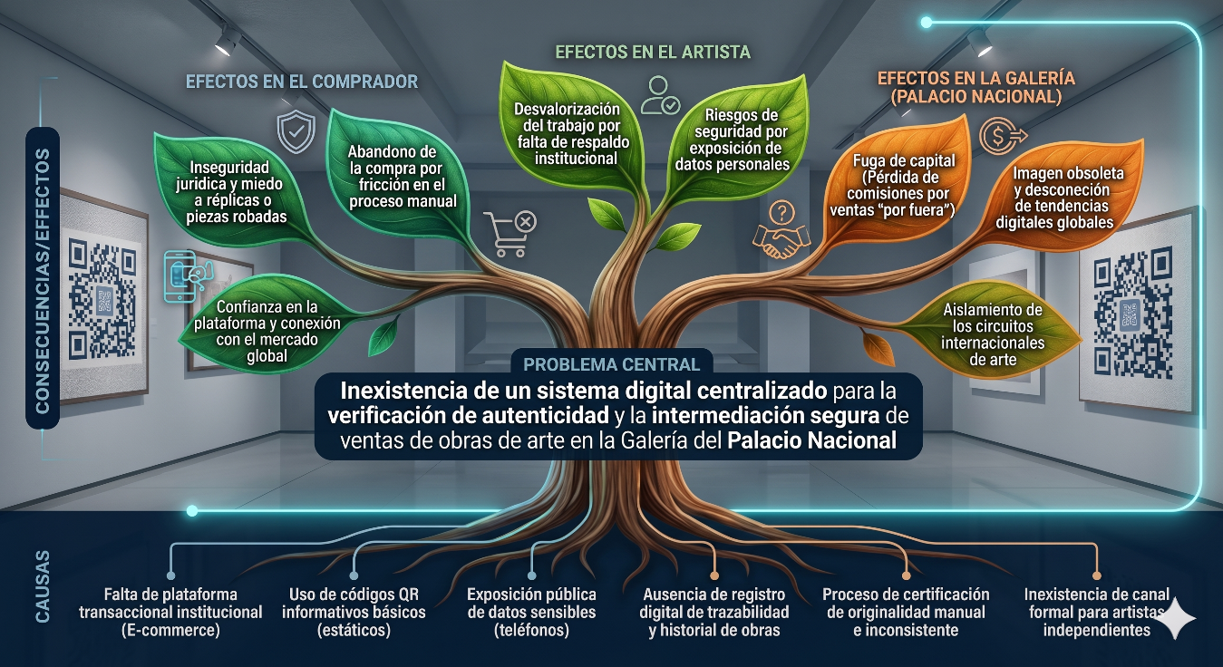

2.2. Árbol de Problemas: Diagnóstico de Causas Raíz
El análisis de ingeniería determinó que el problema central no es un hecho aislado, sino el resultado directo de seis causas raíz de carácter tecnológico y operativo presentes en el entorno de la galería:
Falta de Plataforma Transaccional Institucional (E-commerce): La ausencia de un canal oficial de comercio electrónico impide procesar transacciones no presenciales de forma directa bajo el respaldo de la marca de la galería.
Uso de Códigos QR Informativos Básicos (Estáticos): Aunque existen herramientas de redirección en sala, estas se limitan a enlaces estáticos que no interactúan dinámicamente con la base de datos ni con las pasarelas de pago.
Exposición Pública de Datos Sensibles (Teléfonos): Para coordinar ventas u obtener información detallada, el ecosistema actual expone datos de contacto directos de los artistas de forma no controlada, abriendo brechas de seguridad y privacidad comercial.
Ausencia de Registro Digital de Trazabilidad e Historial de Obras: La falta de un libro de contabilidad digitalizado compromete el rastreo cronológico del origen de los activos artísticos (Provenance), dificultando la auditoría de sus anteriores propietarios.
Proceso de Certificación de Originalidad Manual e Inconsistente: La emisión física de certificados impresos sin validación criptográfica descentralizada incrementa el riesgo operativo de falsificación o duplicidad de títulos de propiedad.
Inexistencia de un Canal Formal para Artistas Independientes: La desconexión con los creadores independientes genera una barrera de entrada para nuevos talentos, limitando el crecimiento del catálogo bajo el amparo de una curaduría institucional estructurada.
2.3. Árbol de problemas: Impacto y Consecuencias en el Entorno
Las causas raíz anteriormente listadas generan ramificaciones negativas que impactan de manera directa a los tres actores esenciales del ecosistema del Palacio Nacional:
A. Consecuencias en el Comprador (Coleccionistas y Visitantes)
Inseguridad Jurídica y Miedo a Réplicas o Piezas Robadas: Al no existir un método de verificación inmediata, el comprador experimenta desconfianza respecto a la legitimidad del activo que adquiere.
Abandono de la Compra por Fricción en el Proceso Manual: Las dinámicas comerciales tradicionales que exigen llamadas telefónicas, transferencias manuales o trámites presenciales ralentizan el flujo de toma de decisiones del cliente, provocando la pérdida de oportunidades de venta.
B. Consecuencias en el Artista Independiente y Creador
Desvalorización del Trabajo por Falta de Respaldo Institucional: Los artistas emergentes ven limitado su posicionamiento de precios y prestigio en el mercado debido a la ausencia de un aval digital inalterable provisto por la galería.
Riesgos de Seguridad por Exposición de Datos Personales: El contacto directo sin la mediación de un sistema de mensajería seguro (chat preventa) expone la integridad de la información privada del creador a posibles fraudes o suplantaciones.
C. Consecuencias en la Galería del Palacio Nacional
Fuga de Capital (Pérdida de Comisiones por Ventas "Por Fuera"): Al no centralizarse el pago en la pasarela de la Web-App, las partes tienden a transaccionar por fuera del circuito formal de la institución, privando a la galería de los ingresos por comisión pactados para su sostenibilidad operativa.
Imagen Obsoleta y Desconexión de Tendencias Digitales Globales: La falta de automatización y de tecnologías criptográficas relega al Palacio Nacional frente a estándares internacionales de galerías modernas conectadas.
Aislamiento de los Circuitos Internacionales de Arte: Sin un ecosistema web auditable y con garantías de procedencia, la galería ve restringidas sus posibilidades de entablar alianzas de intercambio cultural o exportación segura de activos artísticos a coleccionistas extranjeros.

3. Mapas de Procesos del Sistema
Para garantizar la correcta transición operativa de la galería hacia el entorno digital, se han modelado los procesos clave del negocio mediante diagramas de carriles (swimlanes). Esta estructura permite delimitar las responsabilidades de cada actor (Artista Independiente, Palacio Nacional, Plataforma y Logística/Coleccionista) y definir con precisión los flujos de información, control y transacciones.
3.1. Ingreso y Salida de una Obra
Este macroproceso describe el flujo macro desde que una pieza artística es postulada de forma externa hasta que se habilita su distribución comercial.
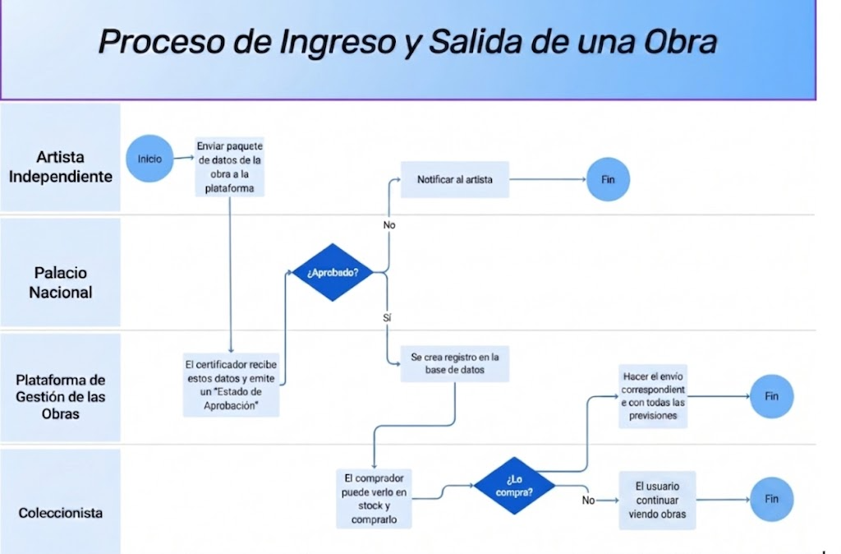

Componente | Descripción Detallada
Entradas (Inputs) | Paquete de datos técnicos de la obra (dimensiones, peso, imágenes en alta resolución, técnica) enviados de forma autónoma por el Artista Independiente.
Subprocesos Involucrados | 1. Recepción y Emisión de Estado: La plataforma captura los activos digitales y genera un estado de aprobación preliminar.  2. Evaluación de Compuerta (¿Aprobado?): El comité del Palacio Nacional valida la pertinencia de la obra.  3. Persistencia de Datos: Si es aprobada, el sistema crea el registro indexado en la base de datos relacional.  4. Publicación en Vitrina: La obra se despliega visualmente en el stock disponible para el Coleccionista.  5. Disparador Comercial (¿Lo compra?): Evaluación del intento de adquisición que deriva en el flujo logístico de envío.
Salidas (Outputs) | Registro de obra verificado e indexado en el catálogo oficial; despacho físico de la obra con todas las previsiones técnicas aplicadas.

3.2. Fase de Curaduría y Validación
Este mapa detalla las compuertas operativas y de inspección técnica que el Palacio Nacional aplica sobre los portafolios de los artistas independientes para salvaguardar el prestigio de la institución.
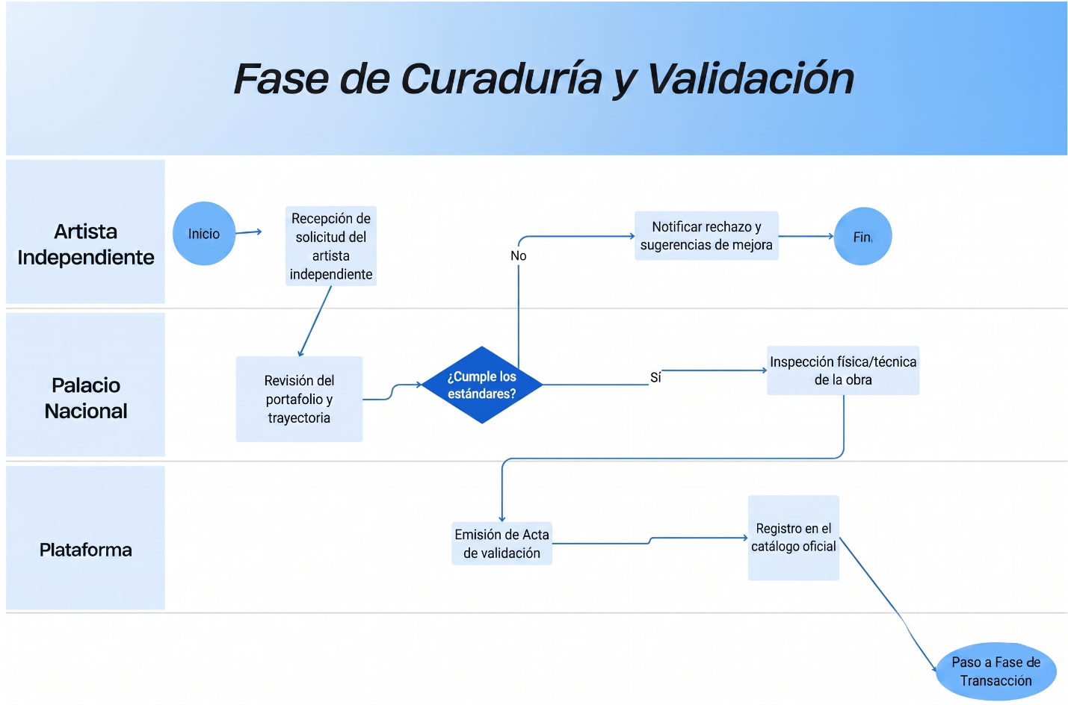
Componente | Descripción Detallada
Entradas (Inputs) | Solicitud formal de vinculación y credenciales profesionales cargadas por el Artista Independiente en la plataforma.
Subprocesos Involucrados | 1. Auditoría de Trayectoria: El Curador del Palacio Nacional evalúa el portafolio digital en su panel de administración.  2. Validación de Estándares: Compuerta lógica que decide el rechazo (generando retroalimentación de mejora y notificación automática al artista) o la continuidad del proceso.  3. Inspección Física/Técnica: El especialista confronta las características declaradas de la obra directamente en los laboratorios de la galería.  4. Cierre de Acta: La plataforma emite de forma automatizada el acta de validación aprobada.  5. Dispersión al Catálogo: El sistema habilita los permisos de exhibición y da paso formal a la Fase Transaccional.
Salidas (Outputs) | Notificación formal de resultados; Acta de validación digital generada; Obra firmada e integrada en el catálogo comercial público.

3.3. Fase de Transacción y Cierre de Custodia
Este proceso abarca la interacción financiera del comprador, la pasarela de pagos integrada y el control logístico perimetral.

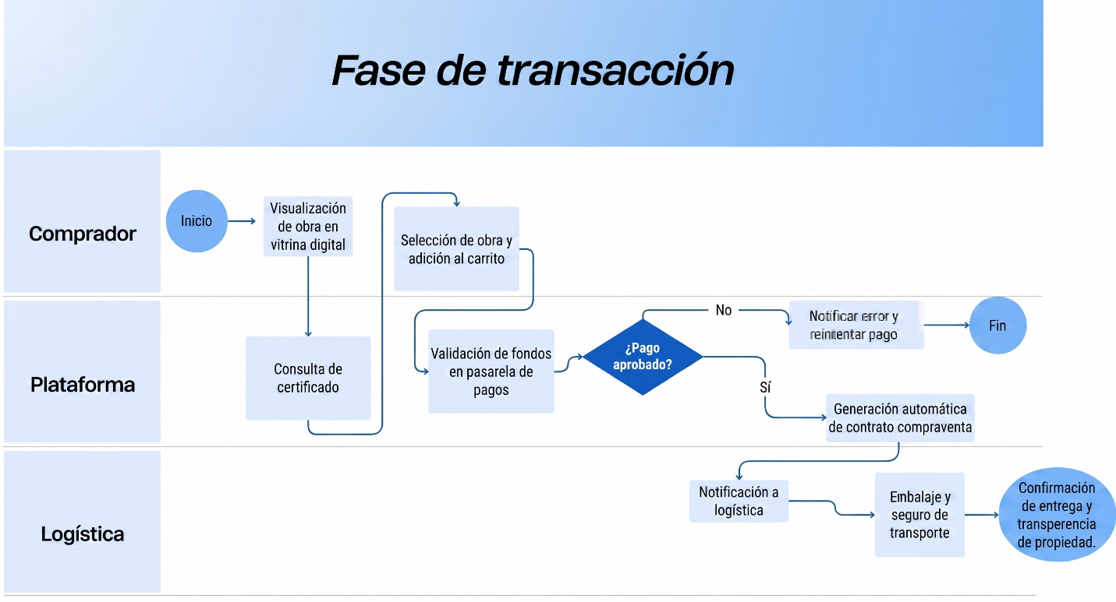

Componente | Descripción Detallada
Entradas (Inputs) | Selección de la obra por parte del Comprador, adición al carrito de compras virtual y consulta del certificado preventa en la interfaz web.
Subprocesos Involucrados | 1. Validación Bancaria: La plataforma interactúa con la pasarela de pagos para auditar la suficiencia de fondos y mitigar fraudes.  2. Compuerta de Pago: Si se rechaza, se notifica el error en pantalla para permitir el reintento; si se aprueba, se bloquea la concurrencia de la obra.  3. Generación Legal: El sistema emite de forma automática el contrato digital de compraventa.  4. Despacho Institucional: Se envía una alerta automatizada al departamento de Logística.  5. Aseguramiento: Se ejecuta el proceso de embalaje técnico de alta seguridad y contratación del seguro de transporte.
Salidas (Outputs) | Contrato de compraventa firmado digitalmente; Orden de embalaje despachada; Confirmación de entrega al Coleccionista con transferencia inalterable de la propiedad en el Trust Engine.

4. Análisis y Caracterización de Interesados (Stakeholders)
El éxito en la implantación de la plataforma Web-App del Palacio Nacional depende de la identificación temprana y la gestión estratégica de todos los actores que ejercen influencia o se ven impactados por el sistema. El análisis de interesados permite alinear las expectativas comerciales con los requisitos técnicos de seguridad y usabilidad.
4.1. Clasificación de Stakeholders Internos y Externos

A. Stakeholders Directos (Internos)
Administración del Palacio Nacional: Dueños del producto e interesados principales en la viabilidad financiera. Su enfoque está centrado en la mitigación de la fuga de capital, el control automatizado de comisiones por ventas y el acceso a métricas precisas de recaudación.
Equipo de Curaduría e Historiadores: Usuarios expertos encargados de auditar la calidad, verificar antecedentes y emitir los avales de las piezas. Requieren herramientas ágiles para gestionar el flujo de estados de las obras y la firma digital criptográfica de los certificados.
Departamento de TI (Soporte Técnico): Responsables de la infraestructura tecnológica, la administración de servidores, el mantenimiento de las bases de datos relacionales y el monitoreo preventivo de los logs de auditoría ante amenazas perimetrales.

B. Stakeholders Indirectos (Externos)
Artistas Independientes: El motor de contenido del ecosistema. Buscan una plataforma transparente que les permita autogestionar su portafolio sin intermediarios tradicionales, recibir de forma automatizada sus pagos netos (Split Payment) y visibilizar sus perfiles en un catálogo de prestigio.
Visitantes y Compradores (Coleccionistas): Usuarios finales del sistema. Demandan una experiencia omnicanal fluida que les permita interactuar en sala escaneando códigos QR, procesar transacciones seguras sin fricciones y validar de forma pública la autenticidad jurídica de sus adquisiciones.
Ministerio de Cultura: Ente gubernamental regulador. Su interés radica en la preservación del patrimonio, el fomento de la inclusión de artistas emergentes en la economía digital y el cumplimiento de las normativas vigentes sobre derechos de autor y comercio electrónico en el país.
Críticos de Arte y Prensa: Difusores de la oferta cultural de la galería. Se ven impactados por la plataforma al utilizarla como fuente oficial de consulta de las fichas técnicas, biografías e historial de procedencia (Provenance) para la redacción de reseñas y notas editoriales.
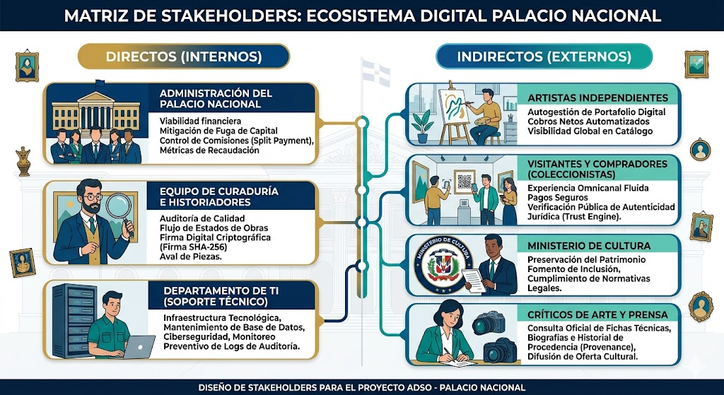
5. Técnicas e Instrumentos de Recolección de Información
El proceso de elicitación y especificación de requisitos para la plataforma web del Palacio Nacional se fundamentó en un diagnóstico de campo estructurado. La recolección de datos combinó metodologías cualitativas y cuantitativas para triangular las necesidades de control administrativo, las expectativas operativas de los creadores independientes y las pautas de comportamiento de los coleccionistas.
5.1. Instrumento 1: Guía de Entrevista Estructurada
Rol al que aplica: Administración del Palacio Nacional (Junta Directiva, Comité de Curaduría y Responsable del Departamento de TI).
Introducción Institucional: Este instrumento está dirigido formalmente a los líderes de procesos y tomadores de decisiones de la galería del Palacio Nacional. El tiempo estimado para su ejecución es de 30 minutos. La información recopilada será de carácter estratégico, confidencial y actuará como la base para la definición de las reglas de negocio perimetrales del software.
Descripción Técnica de los Tipos de Preguntas:
Preguntas Abiertas de Diagnóstico Operativo y Técnico: Diseñadas para describir flujos de trabajo actuales, detectar vacíos en la trazabilidad e identificar preferencias de infraestructura tecnológica.
Preguntas de Opción Fija y Estructura Jerárquica: Utilizadas para delimitar de manera cuantitativa las tasas de comisión, niveles de acceso de seguridad (RBAC) y la proyección de escalabilidad del sistema.
5.2. Instrumento 2: Cuestionario Digital de Requisitos (Artistas)
Rol al que aplica: Artistas Independientes y Creadores Emergentes postulantes.
Introducción Institucional: Actualmente nos encontramos en la fase de diseño de una nueva plataforma digital oficial para la Galería de Arte del Palacio Nacional. El objetivo de este proyecto es modernizar la gestión cultural y comercial, creando un puente seguro y transparente entre el talento artístico y los coleccionistas. Tu participación en esta encuesta de elicitación de requisitos es fundamental. Queremos construir una herramienta que no solo exhiba tu obra con el prestigio institucional que merece, sino que también resuelva tus necesidades reales de certificación de autenticidad, gestión de inventario y seguridad en los pagos. Tu opinión definirá las funciones del sistema. Completar este formulario te tomará aproximadamente 5 minutos y tus respuestas serán tratadas con total confidencialidad para fines exclusivos del desarrollo técnico del software.
Descripción Técnica de los Tipos de Preguntas:
Preguntas de Opción Múltiple con Única Respuesta (Ítems 1 al 7, 16 y 17): Utilizadas para categorizar los canales de venta actuales, identificar el mayor obstáculo comercial y definir preferencias exactas sobre mecanismos de pago, inventariado y niveles de aceptación de criterios de entrada.
Preguntas Dicotómicas (Sí / No) (Ítems 8, 9 y 10): Diseñadas para validar de forma tajante la aceptación de la regla de negocio de comisiones, la activación del chat interno y la privacidad de visualización de precios.
Preguntas de Escala de Intervalo / Diferencial Semántico (Likert de 1 a 5) (Ítems 11, 12, 13): Destinadas a medir cuantitativamente el nivel de preocupación por el plagio (necesidad de marcas de agua), el interés en analíticas y la disposición hacia subastas.
Preguntas de Opción Múltiple con Múltiple Respuesta (Ítem 14): Permite mapear los requisitos de almacenamiento y los tipos de archivos multimedia que soportará el servidor.
Pregunta Abierta de Expectativa (Ítem 15): Captura el valor cualitativo percibido por el usuario final.
5.3. Instrumento 3: Encuesta de Experiencia y Consumo (Compradores)
Rol al que aplica: Visitantes de las salas físicas, Compradores Potenciales y Coleccionistas de Arte (Usuario Final).
Introducción Institucional: Estamos diseñando una plataforma digital oficial para modernizar la experiencia de la galería en el Palacio Nacional. Tu opinión nos ayudará a estructurar un sistema seguro, accesible y de alta usabilidad para conocer y adquirir piezas artísticas de forma transparente y con total respaldo legal.
Descripción Técnica de los Tipos de Preguntas:
Preguntas de Clasificación y Perfilamiento (Ítems 1 al 4, 16): Miden el nivel de conocimiento técnico del arte, el grado de familiaridad con entornos e-commerce y la frecuencia de visitas turísticas o comerciales para adaptar la interfaz (UX).
Preguntas de Diagnóstico de Fricción (Ítems 5, 6, 7, 10, 11, 17): Evalúan las dificultades de localización de obras en el mercado actual y los inconvenientes históricos en procesos de adquisición previos (daños físicos, estafas).
Preguntas Dicotómicas de Validación de Mercado (Ítems 8 y 9): Analizan la percepción de la accesibilidad del arte y el nivel de inseguridad jurídica en canales informales.
Preguntas de Priorización Funcional (Ítems 12, 14, 15): Determinan las características más deseadas por el cliente para incentivar compras in situ (cuotas, verificación instantánea, visualización de precios).
Pregunta de Escala de Frustración (Likert 1 a 5) (Ítem 13): Cuantifica la necesidad real de centralizar la información en un catálogo único de artistas independientes.
Pregunta Abierta de Propuesta de Mejora (Ítem 18): Recopila ideas cualitativas para el refinamiento de los prototipos (Mockups).
5.4. Instrumento 4: Lista de Chequeo de Campo mediante Observación Directa
Rol al que aplica: Equipo de Analistas de Software / Investigadores de Requisitos en interacción con el entorno de las Salas de Exhibición.
Contexto de Aplicación: Evaluación pasiva in situ en las instalaciones físicas del Palacio Nacional para auditar de forma empírica los procesos, la infraestructura técnica instalada y el comportamiento de los visitantes.
Descripción Técnica del Instrumento:
Lista de Verificación Basada en Criterios de Aceptación Dicotómicos (Cumple / No Cumple): Diseñada para diagnosticar tres dimensiones críticas: Accesibilidad de Información (QR), Intermediación Comercial y Trazabilidad Post-Venta. Actúa como el validador empírico que justifica la necesidad del desarrollo de la Web-App.
6. Especificación de Historias de Usuario
Las historias de usuario representan las necesidades funcionales del ecosistema desde la perspectiva de los actores finales. Se han redactado bajo el estándar de agilidad, definiendo el quién, el qué y el para qué, asegurando que cada desarrollo aporte un valor directo a los objetivos estratégicos del Palacio Nacional.

6.1. Historias de Usuario: Rol Comprador
Enfocadas en la fluidez de la experiencia de adquisición y la seguridad jurídica del coleccionista.
ID | Historia de Usuario | Criterios de Aceptación
HU-01 | Como Comprador, quiero escanear el código QR de una obra física para acceder instantáneamente a su ficha técnica, precio y biografía. | El sistema debe abrir la URL del QR en menos de 2 segundos con datos sincronizados.
HU-02 | Como Comprador, quiero filtrar el catálogo por precios y técnicas para encontrar piezas según mi presupuesto. | Los filtros deben aplicarse en tiempo real sin recargar la página completa.
HU-03 | Como Comprador, quiero visualizar el sello de curaduría profesional para tener la certeza de que la pieza cumple los estándares de la galería. | El sello debe ser visible solo en obras que tengan el estado "Aprobado" por el Curador.
HU-04 | Como Comprador, quiero previsualizar el Certificado de Autenticidad para asegurar mi decisión de compra. | Se debe mostrar una marca de agua de "Muestra" sobre el certificado preventa.
HU-05 | Como Comprador, quiero rastrear mi envío y descargar mi PDF de propiedad para gestionar mi colección personal. | El sistema debe habilitar la descarga solo después de que el pago sea marcado como "Exitoso".

6.2. Historias de Usuario: Rol Artista Independiente
Orientadas a la autogestión profesional, protección de autoría y transparencia financiera.
ID | Historia de Usuario | Criterios de Aceptación
HU-06 | Como Artista, quiero postular mi perfil a un proceso de curaduría para obtener el respaldo del Palacio Nacional. | El sistema debe notificar al artista vía email el resultado (Aprobado/Rechazado) del proceso.
HU-07 | Como Artista, quiero definir campos técnicos y precios obligatorios para que mi ficha técnica sea profesional. | El sistema no permitirá publicar la obra si faltan dimensiones, técnica o precio.
HU-08 | Como Artista, quiero que el sistema aplique marcas de agua a mis imágenes para proteger mi obra contra el plagio. | El procesamiento de la imagen debe ser automático al momento de la carga (Upload).
HU-09 | Como Artista, quiero recibir métricas y acceder a la trazabilidad de mi obra para entender mi alcance y futuras reventas. | El dashboard debe mostrar gráficas de vistas por país e historial de dueños anteriores.

6.3. Historias de Usuario: Rol Curador
Representan la supervisión artística, la narrativa educativa y el puente físico-digital.
ID | Historia de Usuario | Criterios de Aceptación
HU-10 | Como Curador, quiero auditar perfiles y validar obras individuales para asegurar la coherencia artística de la galería. | El sistema debe permitir al curador dejar comentarios de corrección para el artista.
HU-11 | Como Curador, quiero registrar obras del patrimonio histórico (no a la venta) para crear una guía educativa digital. | Se debe deshabilitar el botón de "Comprar" en obras marcadas como "Patrimonial".
HU-12 | Como Curador, quiero generar códigos QR oficiales y firmar certificados digitalmente para avalar la legalidad de la transacción. | La firma debe generar un hash SHA-256 único vinculado al ID de la obra.
HU-13 | Como Curador, quiero visualizar mapas de calor de escaneos para optimizar la ubicación física de las piezas en las salas. | Los datos deben agruparse por ID de QR y hora de escaneo.

6.4. Historias de Usuario: Rol Administrador
Enfocadas en la integridad del sistema, control de ingresos y auditoría de seguridad.
ID | Historia de Usuario | Criterios de Aceptación
HU-14 | Como Administrador, quiero gestionar niveles de acceso (RBAC) y moderar cuentas para proteger la reputación de la Web-App. | El sistema debe permitir activar/desactivar permisos según el rol asignado.
HU-15 | Como Administrador, quiero configurar comisiones y autorizar la dispersión de pagos para automatizar las finanzas del Palacio. | El sistema debe realizar el cálculo matemático (Precio - %) automáticamente en el checkout.
HU-16 | Como Administrador, quiero monitorear transacciones y acceder a logs de actividad para detectar fraudes o cambios no autorizados. | El log debe registrar: Usuario, IP, Fecha, Hora y Acción realizada (inamovible).
HU-17 | Como Administrador, quiero recibir alertas de venta y descargar reportes consolidados para la contabilidad y coordinación logística. | El reporte debe generarse en formato CSV/Excel con filtros por fecha.

7. Casos de Uso
Para describir el comportamiento funcional del sistema, se ha dividido la arquitectura en cuatro módulos principales orientados a los distintos roles del negocio.

7.1. Modelo de Autogestión del Artista.
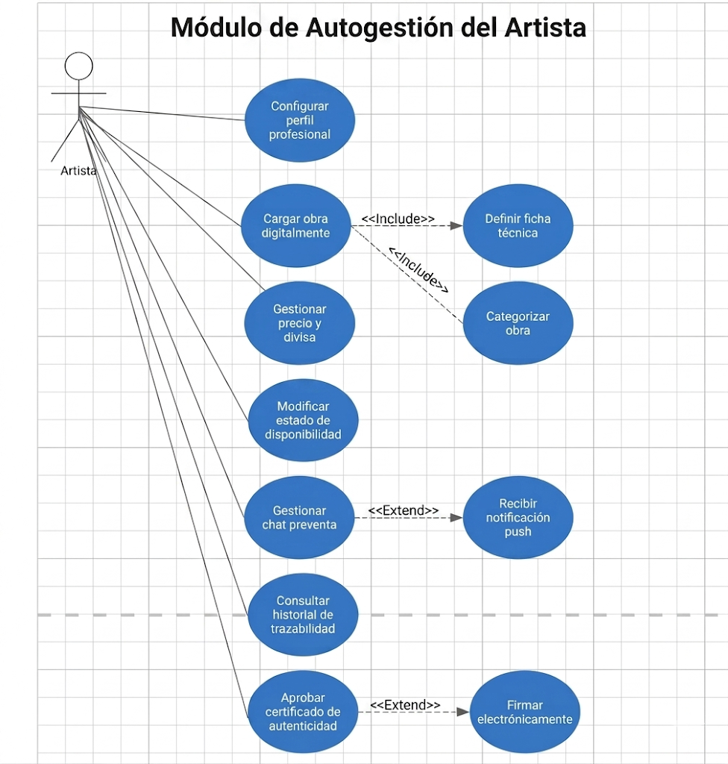

Caso de uso |  | Modulo de Autogestión del artista
Descripción |  | Define el ciclo completo de interacciones que realiza el Artista Independiente dentro del ecosistema "Pixel y Lienzo". Abarca desde la personalización de su identidad de marca, la ingesta estructurada y categorizada de activos protegidos multimedia, la gestión comercial de valores, hasta el control interactivo postventa (chat) y el aval de la propiedad intelectual.
Precondición |  | 1. El Artista debe haber completado el registro autónomo inicial en el portal público de la Web-App.  2. La cuenta del creador debe estar en estado "Aprobado" por el Curador de la galería.
Secuencia normal |  | Paso |  | Acción
 |  | 1 |  | (Configurar perfil profesional): El Artista accede a sus opciones de cuenta para actualizar su biografía, cargar documentos de identidad y vincular sus redes profesionales.
 |  | 2 |  | (Cargar obra digitalmente): El usuario activa el formulario de ingesta para registrar una nueva pieza en la base de datos central.
 |  | 3 |  | (Definir ficha técnica): El sistema obliga al usuario a rellenar los metadatos duros obligatorios (dimensiones, peso, año de creación y técnica utilizada).
 |  | 4 |  | (Categorizar obra): El Artista asocia la pieza a una categoría específica del catálogo (Óleo, Escultura, Arte Digital Vectorial, etc.).
 |  | 5 |  | (Gestionar precio y divisa): El usuario estipula el valor comercial base de la pieza, permitiendo al sistema realizar la conversión automatizada de monedas extranjeras.
 |  | 6 |  | (Modificar estado de disponibilidad): El Artista controla el inventario de sus piezas aprobadas, alternando el estatus de visualización pública según su criterio logístico.
 |  | 7 |  | (Gestionar chat preventa): El creador abre el canal de mensajería asíncrona para interactuar con compradores interesados y resolver dudas básicas sobre sus piezas expuestas.
 |  | 8 |  | (Recibir notificación): Si el Artista no se encuentra activo en la interfaz web al momento de recibir un mensaje o una venta, el sistema dispara una alerta push automática al dispositivo del usuario.
 |  | 9 |  | (Consultar historial de trazabilidad): El usuario ingresa a su sección analítica para auditar el registro inalterable de dueños anteriores (Provenance) y el alcance de las interacciones en sala.
 |  | 10 |  | (Aprobar certificado de autenticidad): El creador valida el título definitivo de propiedad una vez que la pasarela confirma el recaudo exitoso del dinero.
 |  | 11 |  | (Firmar electrónicamente): El sistema procesa la validación del paso anterior y le exige al artista estampar su firma digital, acción que gatilla el sellado criptográfico final bajo el algoritmo SHA-256.
Postcondición |  | El portafolio del artista se mantiene actualizado en tiempo real, las transacciones financieras se liquidan de forma transparente y las obras transaccionadas quedan blindadas legalmente dentro del repositorio patrimonial de la galería.
Excepciones |  | Paso |  | Acción
 |  | 1 |  | (Falta de campos técnicos obligatorios): Ocurre durante los Pasos 3 y 4 si el usuario intenta enviar datos incompletos. El sistema interrumpe el almacenamiento, resalta las cajas de texto vacías en rojo y bloquea el botón de envío hasta que se subsane la información.
 |  | 2 |  | (Fallo de red en pasarela de mensajería): Ocurre en el Paso 7 si el canal del chat pierde conexión con los sockets del servidor. El sistema guarda temporalmente el mensaje en la memoria local (Local Storage) y reintenta el envío de forma automática al restablecerse el canal.
 |  | 3 |  | (Fallo en la firma del certificado): Ocurre en el Paso 11 si el token de sesión (JWT) expira antes de procesar el sello SHA-256. El sistema interrumpe el firmado, resguarda el borrador del documento de manera segura y redirige al artista a la pantalla de Login para reautenticarse.

7.2. Modelo de Panel de Control y Supervisión

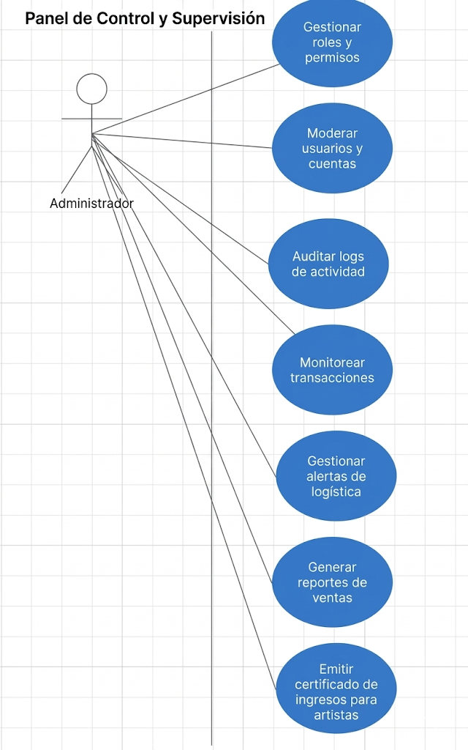

Caso de uso |  | Panel de Control y Supervisión
Descripción |  | Define el conjunto de interacciones administrativas, de ciberseguridad y gobernanza financiera ejecutadas por el Administrador del sistema en el Backoffice. Abarca la gestión de privilegios del personal de la galería, la moderación de cuentas, el control inmutable de bitácoras de red, la auditoría transaccional, la respuesta logística ante contingencias y la generación de reportes contables oficiales.
Precondición |  | 1. El Administrador debe autenticarse de forma obligatoria mediante credenciales de alta seguridad (Master Key).  2. El usuario debe superar con éxito la validación del protocolo de Autenticación de Doble Factor (MFA) para acceder al entorno privado.
Secuencia normal |  | Paso |  | Acción
 |  | 1 |  | (Gestionar roles y permisos): El Administrador accede a la configuración perimetral de usuarios para asignar, modificar o revocar los niveles de acceso (RBAC) del Curador, personal de TI y sub-roles del sistema.
 |  | 2 |  | (Moderar usuarios y cuentas): El usuario inspecciona el Directorio Maestro y ejecuta acciones de control directo sobre las cuentas registradas (como activar, suspender transacciones o dar de baja perfiles por violaciones de políticas).
 |  | 3 |  | (Auditar logs de actividad): El Administrador ingresa a la bitácora inmutable del backend para supervisar la huella digital del sistema, rastreando direcciones IP, hashes de certificados y acciones críticas de los usuarios para mitigar brechas de seguridad.
 |  | 4 |  | (Transacciones de oreja): El usuario audita el procesamiento en tiempo real del Split Payment automático y el estado de las pasarelas, supervisando que las comisiones institucionales y los saldos netos se dividan correctamente.
 |  | 5 |  | (Gestionar alertas de logística): Ante cualquier incidencia o retraso notificado por la API de transporte, el Administrador interviene para revisar el estado de custodia, congelar fondos retenidos o resolver disputas de despacho físico.
 |  | 6 |  | (Generar reportes de ventas): El usuario interactúa con el motor de reportabilidad, aplicando filtros por rango de fechas para compilar estadísticas de recaudo, volúmenes comerciales y rendimiento financiero de la galería.
 |  | 7 |  | (Emitir certificado de ingresos para artistas): El Administrador autoriza y genera documentos contables consolidados en formato PDF/A seguro que respaldan las liquidaciones bancarias totales transferidas a los creadores independientes.
Postcondición |  | La infraestructura de software se mantiene blindada contra accesos no autorizados, los registros de auditoría persisten sin posibilidad de alteración, las disputas operativas quedan resueltas y los balances contables de la organización se actualizan en el backend.
Excepciones |  | Paso |  | Acción
 |  | 1 |  | (Fallo en la asignación de roles - Conflicto de privilegios): Ocurre en el Paso 1 si el Administrador intenta otorgar permisos que rompan las reglas de segregación de funciones. El sistema bloquea el guardado, revierte los cambios a su estado anterior y despliega la alerta: "Acción denegada: El rol seleccionado entra en conflicto con las políticas de seguridad de la base de datos".
 |  | 2 |  | (Ataque por inyección o caída de sockets en bitácora): Ocurre en el Paso 3 si la interfaz de logs pierde conexión en tiempo real con el servidor de seguridad. El sistema inhabilita temporalmente la tabla de visualización, resguarda los datos en caché de forma cifrada y activa un reintento automático de reconexión de sockets.
 |  | 3 |  | (Rechazo de descarga por volumen masivo de datos): Ocurre en el Paso 6 si el reporte de ventas solicitado supera los límites de memoria de intercambio definidos en el servidor. El sistema cancela la descarga directa, notifica que el archivo está siendo procesado en segundo plano y programa el envío automático del documento en formato plano (CSV) comprimido al correo corporativo.

7.3.. Modelo de Experiencia y Adquisición del Comprador

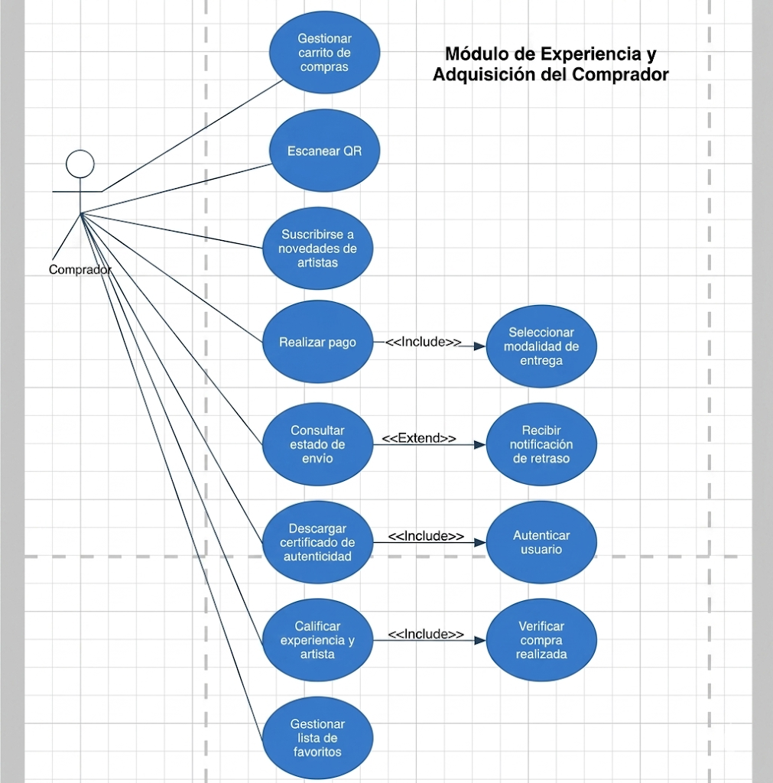

Caso de uso |  | Macro-Proceso de Experiencia y Adquisición del Comprador
Descripción |  | Modela el ciclo completo de interacción omnicanal del cliente o coleccionista dentro del ecosistema "Pixel y Lienzo". Abarca desde el escaneo físico de piezas en la sala de exhibición del Palacio Nacional, la gestión del carro de compras, la suscripción a novedades, el procesamiento transaccional seguro con selección logística, hasta el seguimiento posventa de envíos, la descarga del aval criptográfico y la retroalimentación cualitativa del servicio.
Precondición |  | 1. El Comprador debe poseer un dispositivo móvil con cámara y conexión a internet (para interacciones en sala física) o ingresar a la URL oficial de la Web-App.  2. Para las acciones de descarga, calificación e historial, el usuario debe contar con un registro activo en el sistema.
Secuencia normal |  | Paso |  | Acción
 |  | 1 |  | (Escanear QR): El Comprador escanea el código QR físico ubicado junto a la obra en la sala de exhibición, forzando al sistema a saltarse el Home y renderizar directamente la ficha técnica de la pieza.
 |  | 2 |  | (Gestionar carrito de compras): El usuario interactúa con la interfaz añadiendo o removiendo obras de arte de su interés, activando el control de concurrencia del backend sobre piezas únicas.
 |  | 3 |  | (Gestionar lista de favoritos): El Comprador almacena piezas seleccionadas en su perfil para consultas posteriores o intenciones de compra a mediano plazo.
 |  | 4 |  | (Suscribirse a novedades de artistas): El usuario activa la opción de suscripción en el perfil de sus creadores independientes preferidos para recibir alertas automáticas sobre nuevas publicaciones.
 |  | 5 |  | (Realizar pago): El cliente inicia el proceso de checkout en la pasarela segura para adquirir las obras de su carrito de compras.
 |  | 6 |  | (Seleccionar modalidad de entrega - <<Include>>): Como parte obligatoria del pago, el usuario diligencia el formulario para definir si prefiere "Envío Asegurado a Domicilio" o "Retiro en Sala Física".
 |  | 7 |  | (Emitir certificado de ingresos para artistas): El Administrador autoriza y genera documentos contables consolidados en formato PDF/A seguro que respaldan las liquidaciones bancarias totales transferidas a los creadores independientes.
 |  | 8 |  | (Recibir notificación de retraso - <<Extend>>): Si se presenta una anomalía o retraso en la transportadora logística, el sistema extiende el caso de uso anterior disparando una alerta automatizada en la interfaz del cliente.
 |  | 9 |  | (Descargar certificado de autenticidad): El comprador solicita el documento definitivo que avala la originalidad jurídica de su nueva adquisición artística.
 |  | 10 |  | (Autenticar usuario - <<Include>>): El sistema obliga de forma transparente al usuario a iniciar sesión o validar su token JWT antes de liberar el archivo cifrado.
 |  | 11 |  | (Calificar experiencia y artista): El cliente accede al formulario posventa para dejar una reseña cualitativa y una puntuación sobre la atención de la galería y la obra del creador.
 |  | 12 |  | (Verificar compra realizada - <<Include>>): El backend comprueba de forma obligatoria que el ID del usuario coincida con el registro transaccional exitoso de la obra antes de permitir guardar la calificación.
Postcondición |  | La transacción financiera se procesa de forma exitosa mediante Split Payment, el inventario descuenta físicamente la obra vendida, el comprador adquiere la propiedad digital inalterable indexada con el hash SHA-256 y se actualizan los canales logísticos de seguimiento.
Excepciones |  | Paso |  | Acción
 |  | 1 |  | (Error de Concurrencia - Obra vendida simultáneamente): Ocurre en el Paso 5 si otro usuario completa el pago de la misma pieza única milisegundos antes. El sistema interrumpe el checkout, libera los fondos de la pasarela, remueve el activo del carrito y muestra la alerta: "Lo sentimos, esta pieza única acaba de ser adquirida por otro coleccionista".
 |  | 2 |  | (Fallo de autenticación en descarga): Ocurre en el Paso 10 si las credenciales fallan o el token de sesión ha expirado. El sistema bloquea la descarga del certificado PDF, resguarda el archivo en el servidor y redirige al Comprador al formulario flotante de login.
 |  | 3 |  | (Fallo en la API de localización logística): Ocurre en el Paso 7 si los servidores de la transportadora externa no responden. La plataforma deshabilita temporalmente el mapa interactivo de tracking y despliega un mensaje informando que el estado actual se encuentra en validación manual por el Administrador.

7.4. Modelo de Curaduría y Validación Artística

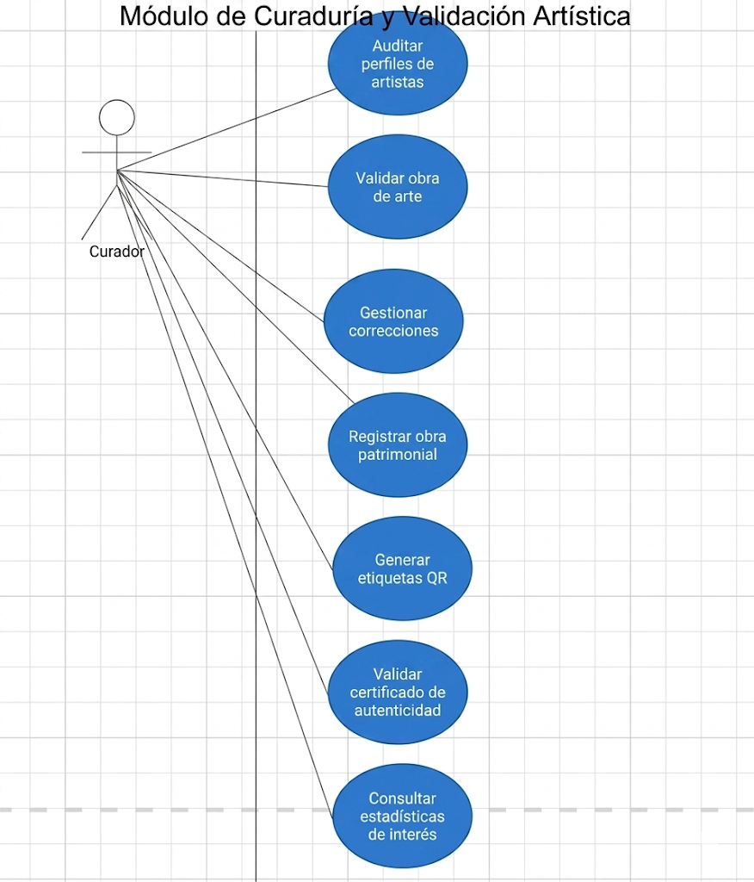

Caso de uso |  | Macro-Proceso de Curaduría y Validación Artística
Descripción |  | Modela el flujo integral de control técnico, estético y legal ejecutado por el Curador dentro de la plataforma. Abarca la auditoría de identidades de creadores independientes, la validación física y digital de obras de arte, la gestión de retroalimentación constructiva, el registro selectivo de patrimonio histórico no comercial, el aprovisionamiento de hardware en sala (códigos QR), el aval criptográfico de los títulos de propiedad y la analítica del rendimiento curatorial de la galería.
Precondición |  | 1. El Curador debe contar con credenciales activas asignadas previamente por el Administrador.  2. El usuario debe superar la validación obligatoria del token de sesión (JWT) y el segundo factor de autenticación (MFA) para acceder al entorno restringido del Backoffice.
Secuencia normal |  | Paso |  | Acción
 |  | 1 |  | (Auditar perfiles de artistas): El Curador ingresa al sub-módulo de onboarding y examina los documentos de identidad, la biografía y la trayectoria cargada por los nuevos artistas independientes en estado pendiente.
 |  | 2 |  | (Validar obra de arte): El especialista inspecciona la cola de piezas postuladas, confrontando los metadatos y validando que las dimensiones, peso y calidad multimedia cumplan los criterios estéticos institucionales.
 |  | 3 |  | (Gestionar correcciones): En caso de detectar inconsistencias o errores tipográficos subsanables, el Curador registra motivos técnicos específicos en el sistema para proporcionar retroalimentación directa al creador.
 |  | 4 |  | (Registrar obra patrimonial): El Curador ingresa piezas de alto valor histórico que no están destinadas a la venta comercial, forzando al sistema a inhabilitar el flujo de checkout en dicha ficha técnica.
 |  | 5 |  | (Generar etiquetas QR): Al aprobar de forma definitiva una obra comercial o patrimonial, el especialista acciona el microservicio encargado de mapear la URL única y descargar el diseño de la etiqueta oficial en formato PDF para las salas físicas.
 |  | 6 |  | (Validar certificado de autenticidad): El Curador estampa el sello digital institucional sobre el expediente de la obra, acción que gatilla la inyección del hash SHA-256 del Trust Engine para blindar de forma inalterable su procedencia inicial.
 |  | 7 |  | (Consultar estadísticas de interés): El Curador accede a los paneles métricos para monitorizar el volumen de rechazos, tiempos promedios de respuesta de su equipo y la densidad de escaneos de códigos QR físicos en las salas del Palacio Nacional.
Postcondición |  | La transacción financiera se procesa de forma exitosa mediante Split Payment, el inventario descuenta físicamente la obra vendida, el comprador adquiere la propiedad digital inalterable indexada con el hash SHA-256 y se actualizan los canales logísticos de seguimiento.
Excepciones |  | Paso |  | Acción
 |  | 1 |  | (Intento de aprobación de obra con campos obligatorios vacíos): Ocurre en el Paso 2 si el backend intercepta que la obra no posee técnica o dimensiones definidas (debido a una alteración en la API). El sistema interrumpe el flujo, deniega el cambio de estado a aprobado y bloquea el botón de confirmación hasta que el Curador subsane o rechace la pieza.
 |  | 2 |  | (Fallo de sincronización con el microservicio QR Engine): Ocurre en el Paso 5 si el generador de códigos QR no responde en el servidor distribuido. La plataforma interrumpe la descarga del archivo PDF, resguarda el ID de la obra y emite una alerta en pantalla: "Error: Microservicio QR no disponible. La obra fue aprobada pero la etiqueta física debe regenerarse desde el submódulo de gestión".
 |  | 3 |  | (Fallo de firma criptográfica en el Trust Engine): Ocurre en el Paso 6 si el algoritmo SHA-256 falla al intentar fusionar las llaves de seguridad por interrupción en los servicios del servidor local. El sistema cancela la generación del Certificado de Autenticidad definitivo, revierte la transacción al estado anterior para evitar corrupciones y notifica al departamento de TI de manera automática.

8. Mapas de Navegación

El mapa de navegación define la estructura jerárquica de la plataforma, organizando el contenido en categorías principales (menú global) y subcategorías específicas a las que cada rol de usuario puede acceder.

8.1. Mapa de Navegación: Administrador
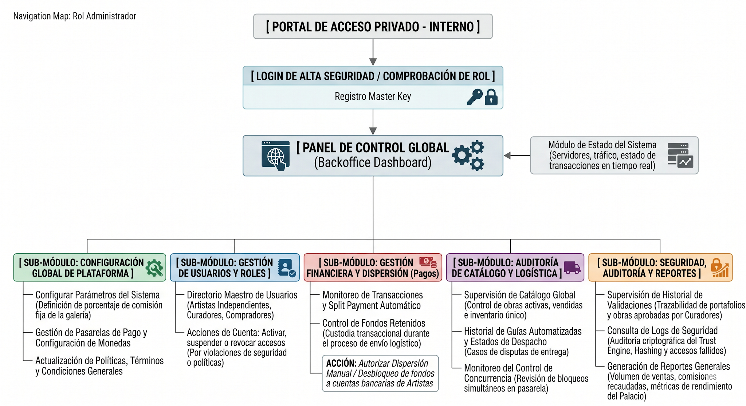
El mapa de navegación del Administrador modela la jerarquía de acceso y el flujo lógico de pantallas del entorno privado de control global (Backoffice). La arquitectura de la interfaz ha sido diseñada bajo un enfoque modular y centralizado, segmentando las operaciones de alta jerarquía a través de subcategorías específicas para garantizar el cumplimiento de los principios de usabilidad, seguridad y segregación de funciones (RBAC).
El recorrido y la estructura del mapa se desglosan en tres niveles fundamentales de navegación:

1. Nivel de Acceso Perimetral y Autenticación (Comprobación de Privilegios)
- Portal de Acceso Privado - Interno: Actúa como la puerta de entrada exclusiva y aislada del entorno público para el personal con credenciales avanzadas.
- Login de Alta Seguridad / Comprobación de Rol: Pantalla de validación obligatoria donde el sistema requiere el ingreso mediante una "Master Key" (Llave Maestra criptográfica). Este nodo procesa la autenticación de doble factor (MFA) antes de renderizar los privilegios de administración global sobre la base de datos.

2. Núcleo Central de Control (Dashboard Central)
- Panel de Control Global (Backoffice Dashboard): Nodo central de la navegación. Tras una autenticación exitosa, el usuario es redirigido a esta vista unificada que sirve de enrutador hacia todos los sub-módulos.
- Módulo de Estado del Sistema: Subpantalla periférica conectada al Dashboard central que despliega en tiempo real indicadores críticos de rendimiento, volumen de tráfico de red, estado de los servidores y el flujo concurrente de transacciones activas.

3. Capa de Sub-Módulos Operativos (Categorías y Subcategorías)
El menú inferior del Panel de Control divide la navegación en cinco grandes categorías modulares e independientes, las cuales mapean de forma exacta los requisitos funcionales del software:
- A. Sub-Módulo: Configuración Global de Plataforma (Color Verde)
  - Subcategoría - Configurar Parámetros del Sistema: Interfaz destinada a la parametrización de las reglas de negocio, como la definición del porcentaje de comisión fija de la galería.
  - Subcategoría - Gestión de Pasarelas de Pago: Pantalla técnica para la sincronización de las APIs de recaudo y la configuración de divisas extranjeras.
  - Subcategoría - Actualización de Políticas: Formulario para la edición de términos, condiciones y normativas legales de la Web-App.
- B. Sub-Módulo: Gestión de Usuarios y Roles (Color Azul)
  - Subcategoría - Directorio Maestro de Usuarios: Base de datos visual indexada que lista los perfiles de Artistas Independientes, Curadores, Compradores y personal de TI.
  - Subcategoría - Acciones de Cuenta: Pantalla operativa con botones de acción rápida para activar, suspender o revocar accesos por violaciones de seguridad o faltas a las políticas.
- C. Sub-Módulo: Gestión Financiera y Dispersión de Pagos (Color Rojo)
  - Subcategoría - Monitoreo de Transacciones: Vista en tiempo real del procesamiento transaccional del Split Payment automático.
  - Subcategoría - Control de Fondos Retenidos: Pantalla de custodia transaccional que congela los saldos durante el proceso de envío logístico.
  - Acción Crítica - Autorizar Dispersión Manual: Botón de seguridad de última milla para desbloquear y transferir los fondos netos a las cuentas bancarias de los artistas tras la entrega.
- D. Sub-Módulo: Auditoría de Catálogo y Logística (Color Morado)
  - Subcategoría - Supervisión de Catálogo Global: Inventario centralizado para auditar el estado físico y digital de las obras (Activas, Vendidas, Reservadas o Únicas).
  - Subcategoría - Historial de Guías Automatizadas: Panel de control logístico que almacena los estados de despacho e incidencias ante posibles disputas de entrega.
  - Subcategoría - Monitoreo de Control de Concurrencia: Interfaz de auditoría técnica que supervisa y gestiona los bloqueos simultáneos aplicados en la pasarela de pagos.
- E. Sub-Módulo: Seguridad, Auditoría y Reportes (Color Naranja)
  - Subcategoría - Supervisión de Historial de Validaciones: Pantalla conectada al Trust Engine para verificar la trazabilidad de portafolios y las firmas digitales de las obras avaladas por los Curadores.
  - Subcategoría - Consulta de Logs de Seguridad: Registro inmutable de auditoría criptográfica que detalla accesos fallidos, hashes generados y operaciones críticas del sistema.
  - Subcategoría - Generación de Reportes Generales: Motor de reportabilidad encargado de compilar y descargar documentos consolidados en formato CSV/Excel sobre métricas de rendimiento del Palacio y volúmenes de ventas.

8.2. Mapa de Navegación: Artista
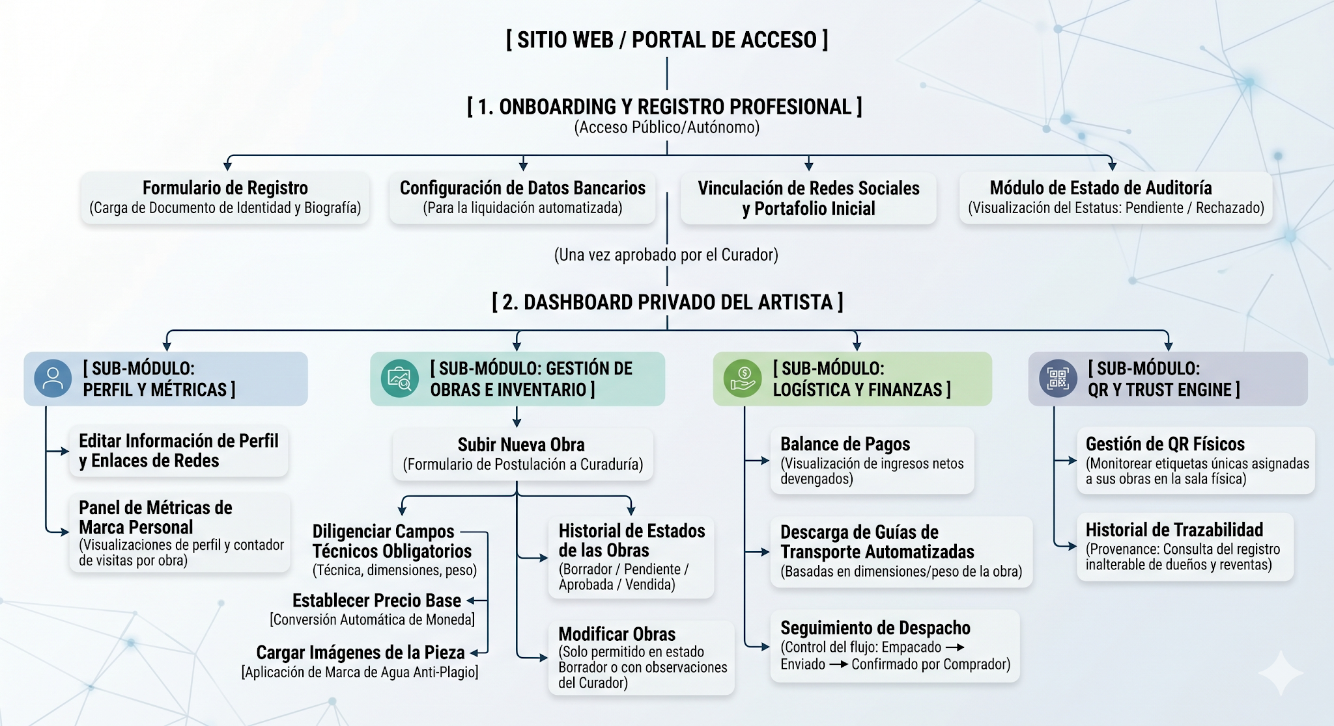
El mapa de navegación del Artista Independiente representa la arquitectura de información del entorno de autogestión, diseñado para guiar al creador desde su registro inicial hasta el control comercial y criptográfico de sus piezas. La estructura divide la experiencia en dos fases jerárquicas: una zona de abordaje pública condicionada y un panel privado protegido por estados de aprobación (Workflow State).
El recorrido secuencial y modular de la interfaz se detalla a continuación:

1. Fase 1: Onboarding y Registro Profesional (Acceso Público/Autónomo)
Es la puerta de entrada al ecosistema que permite la captación descentralizada de talento. Comprende cuatro vistas iniciales de captura de datos:
- Formulario de Registro: Interfaz de carga de documentos de identidad oficiales y redacción de la biografía profesional del creador.
- Configuración de Datos Bancarios: Pantalla técnica destinada al registro de cuentas para la posterior automatización de la dispersión de fondos (Split Payment).
- Vinculación de Redes Sociales y Portafolio Inicial: Formulario de enlaces externos y carga de las primeras muestras artísticas para evaluación técnica.
- Módulo de Estado de Auditoría: Vista de espera dinámica donde el sistema refleja en tiempo real el estatus de la postulación (Pendiente o Rechazado con observaciones).

2. Fase 2: Panel de Control Privado (Dashboard una vez aprobado por el Curador)
Tras recibir el aval curatorial en la base de datos, el sistema desbloquea el Dashboard Privado del Artista, el cual organiza las subcategorías operativas en cuatro bloques modulares diferenciados por colores:
- A. Sub-Módulo: Perfil y Métricas (Color Azul)
  - Subcategoría - Editar Información de Perfil y Enlaces de Redes: Formulario de actualización de datos de contacto y canales digitales de difusión.
  - Subcategoría - Panel de Métricas de Marca Personal: Pantalla analítica con indicadores gráficos de visualizaciones totales del perfil y contadores de visitas individuales por obra.
- B. Sub-Módulo: Gestión de Obras e Inventario (Color Turquesa)
  - Subcategoría - Subir Nueva Obra (Formulario de Postulación a Curaduría): Nodo crítico de ingesta de datos técnicos estructurado en tres acciones obligatorias en el backend:
    - Diligenciar Campos Técnicos Obligatorios: Captura de la técnica, dimensiones exactas y peso volumétrico de la pieza.
    - Establecer Precio Base: Control numérico con función de conversión automática de moneda local a divisas internacionales.
    - Cargar Imágenes de la Pieza: Componente de upload multimedia con procesamiento automático para la aplicación de marcas de agua anti-plagio.
  - Subcategoría - Historial de Estados de las Obras: Vista de monitoreo del ciclo de vida de la pieza
  - Subcategoría - Modificar Obras: Interfaz de edición restringida por el sistema, habilitada únicamente si la obra se encuentra en estado borrador o posee observaciones del Curador.
- C. Sub-Módulo: Logística y Finanzas (Color Verde)
  - Subcategoría - Balance de Pagos: Panel financiero que muestra los ingresos netos devengados históricos y los saldos pendientes por liberar.
  - Subcategoría - Descarga de Guías de Transporte Automatizadas: Herramienta de descarga de etiquetas logísticas precalculadas según el peso y dimensiones declarados de la obra.
  - Subcategoría - Seguimiento de Despacho: Interfaz de tracking conectada a la API transportadora que visualiza la línea de tiempo del envío.
- D. Sub-Módulo: QR y Trust Engine (Color Morado)
  - Subcategoría - Gestión de QR Físicos: Pantalla de auditoría que permite al artista monitorear cuáles etiquetas QR únicas han sido impresas y asignadas físicamente a sus piezas en las salas del Palacio Nacional.
  - Subcategoría - Historial de Trazabilidad: Vista de consulta al motor de autenticidad criptográfico, permitiendo verificar el registro inalterable de dueños (Provenance) y las transacciones de reventa de sus obras en el mercado de coleccionistas.

8.3. Mapa de Navegación: Comprador

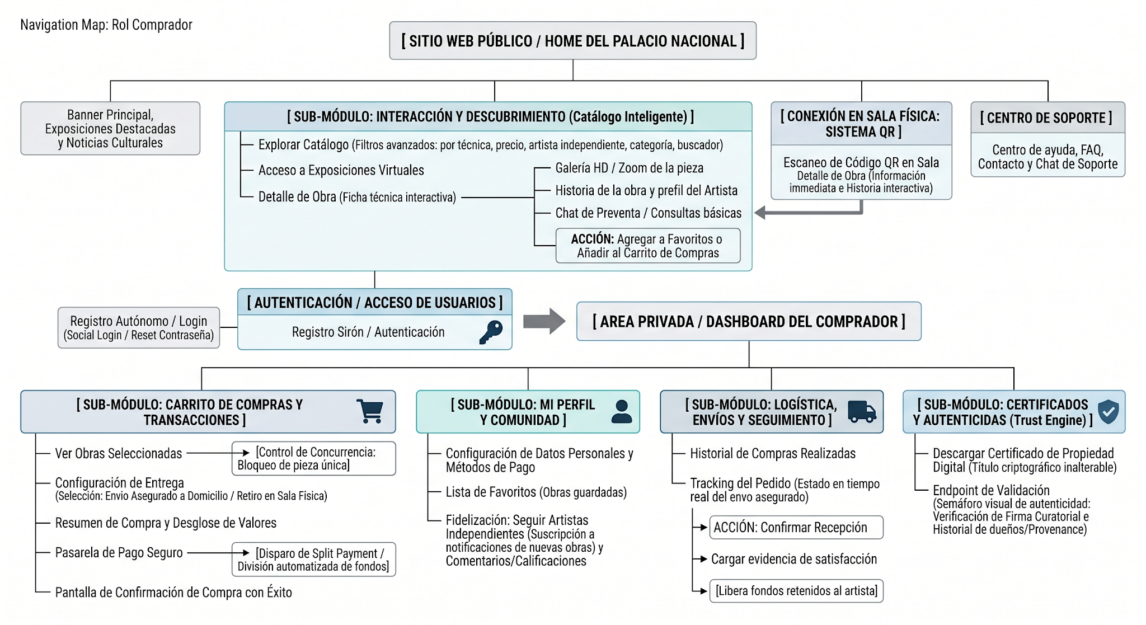
El mapa de navegación del Comprador modela la arquitectura de información orientada a la experiencia de usuario (UX/UI) para los visitantes y coleccionistas de arte. El diseño está estructurado para unificar de forma transparente la interacción física en las salas de exhibición del Palacio Nacional con el entorno transaccional y criptográfico de la plataforma web. El flujo se organiza en tres niveles principales:

1. Nivel de Entrada e Interacción Inicial (Público / Omnicanal)
El sistema ofrece dos compuertas lógicas de acceso adaptadas al contexto del usuario:
- Entrada A: Escaneo de Código QR (Físico en Sala): El visitante escanea la etiqueta física de una obra en la galería, lo que lo redirige directamente a la Ficha Técnica de la Obra sin pasar por la página de inicio, agilizando la consulta in situ.
- Entrada B: Landing Page / Catálogo General (Digital Autónomo): El usuario ingresa a la URL principal de la Web-App, dándole acceso inmediato a la exploración del catálogo completo indexado por la galería.

2. Núcleo de Navegación y Filtros de Búsqueda
Desde el Catálogo General o la Ficha Técnica, el comprador interactúa con las herramientas de exploración estructuradas en subcategorías de búsqueda:
- Módulo de Filtros Avanzados: Permite segmentar las obras disponibles a través de tres criterios clave:
  - Subcategoría por Técnica: Óleo, acuarela, escultura, fotografía, etc.
  - Subcategoría por Artista: Buscador indexado con los perfiles aprobados.
  - Subcategoría por Rango de Precios: Control numérico para ajustarse al presupuesto del coleccionista.
- Ficha Técnica Detallada de la Obra: Nodo de información donde el usuario visualiza los datos del activo, el precio y el Perfil del Artista (biografía y trayectoria). Cuenta con tres acciones interactivas:
  - Visualizar Sello de Curaduría: Indicador gráfico que certifica el aval institucional del Palacio Nacional.
  - Previsualizar Certificado de Autenticidad: Muestra digital con marca de agua preventa.
  - Botón Añadir al Carrito: Acción que activa el control de concurrencia e inicia el flujo transaccional.

3. Capa Transaccional, Registro y Post-Venta (Zonas Protegidas)
Una vez que el usuario decide proceder con una compra o guardar sus preferencias, la navegación se segmenta en módulos específicos condicionados por el registro seguro de la cuenta:
- A. Sub-Módulo: Carrito de Compras y Checkout (Color Naranja)
  - Subcategoría - Formulario de Envío: Interfaz donde se capturan los datos de entrega y se consume la API logística para calcular el transporte según dimensiones y peso.
  - Subcategoría - Pasarela de Pagos Segura: Pantalla de recaudo conectada de forma externa (ej. ePayco, MercadoPago) que ejecuta el proceso criptográfico del Split Payment automático.
- B. Sub-Módulo: Autenticación y Registro de Cuenta (Color Azul)
  - Paso Obligatorio - Login / Registro: Pantalla de validación de identidad que se activa al momento de pagar o calificar, asegurando la captura correcta de datos bajo el protocolo JWT.
- C. Sub-Módulo: Panel de Usuario / Mi Perfil (Color Verde)
  - Subcategoría - Lista de Favoritos: Espacio personalizado para almacenar las obras marcadas con "interés de compra".
  - Subcategoría - Historial de Compras: Registro histórico de transacciones realizadas por el coleccionista.
  - Subcategoría - Rastrear Envío: Línea de tiempo interactiva conectada a la transportadora
  - Acción Crítica - Descargar Certificado de Autenticidad: Habilita la descarga del PDF oficial firmado digitalmente por el Curador y el Administrador, indexando el hash SHA-256 de la obra tras validarse el pago exitoso.
  - Subcategoría - Calificar Experiencia: Formulario habilitado posventa que permite al comprador evaluar la atención de la galería y dejar una reseña en el perfil del artista.

8.4. Mapa de Navegación: Curador
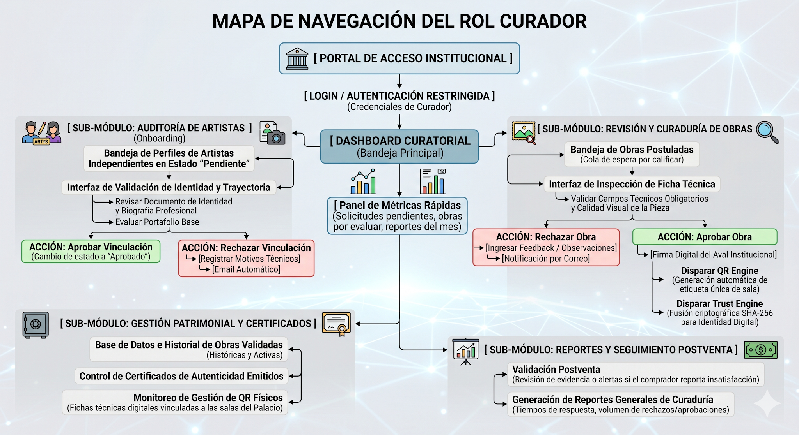
El mapa de navegación del Curador modela la arquitectura de información de la interfaz experta encargada del control de calidad, la validación de identidad y el aval criptográfico dentro del ecosistema del Palacio Nacional. Al ser el nodo intermedio entre los entornos físicos y digitales, su flujo está estructurado para optimizar la toma de decisiones mediante compuertas de aprobación y rechazo directo sobre la base de datos relacional.
La jerarquía operativa de este entorno se desglosa en los siguientes niveles de navegación:

1. Acceso Restringido e Interfaz de Control Inicial
- Portal de Acceso Institucional: Punto de entrada exclusivo para el personal técnico y administrativo de la organización.
- Login / Autenticación Restringida: Interfaz de seguridad adaptada a las credenciales del Curador. Exige la verificación del token de sesión activo (JWT) antes de conceder privilegios de modificación sobre los registros artísticos.
- Dashboard Curatorial (Bandeja Principal): Nodo central de enrutamiento que distribuye la carga de trabajo del especialista. Cuenta con un Panel de Métricas Rápidas integrado, el cual despliega indicadores en tiempo real sobre solicitudes pendientes de artistas, piezas por evaluar y reportes estadísticos mensuales del flujo curatorial.

2. Capa de Sub-Módulos Operativos de Evaluación (Categorías y Acciones Críticas)
Desde la Bandeja Principal, el menú divide las acciones de auditoría en dos grandes módulos de inspección técnica:
- A. Sub-Módulo: Auditoría de Artistas (Onboarding - Lado Izquierdo)
  - Subcategoría - Bandeja de Perfiles de Artistas Independientes en Estado "Pendiente": Lista dinámica que agrupa las postulaciones de nuevos creadores que esperan el aval institucional.
  - Subcategoría - Interfaz de Validacion de Identidad y Trayectoria: Vista de inspección profunda donde el curador ejecuta tres acciones de verificación: revisar el documento de identidad cargado, auditar la biografía profesional y evaluar el portafolio base.
  - Acciones de Cierre de Flujo: 1. Aprobar Vinculación (Botón Verde): Cambia automáticamente en la base de datos el estado del usuario a Aprobado, notificándole vía email y desbloqueándole su dashboard privado. 2. Rechazar Vinculación (Botón Rojo): Abre un formulario para registrar motivos técnicos de rechazo y dispara un correo electrónico automático de retroalimentación al artista.
- B. Sub-Módulo: Revisión y Curaduría de Obras (Lado Derecho)
  - Subcategoría - Bandeja de Obras Postuladas: Cola de espera FIFO (First In, First Out) que almacena las piezas individuales subidas por los artistas ya aprobados.
  - Subcategoría - Interfaz de Inspección de Ficha Técnica: Panel de visualización donde el curador valida que los campos técnicos obligatorios (técnica, dimensiones, peso) sean correctos y que la imagen posea la calidad visual requerida por la galería.
  - Acciones de Cierre de Flujo:
    - Rechazar Obra (Botón Rojo): Permite ingresar feedback y observaciones específicas sobre la pieza, notificando al artista por correo para su posterior corrección en estado borrador.
    - Aprobar Obra (Botón Verde): Aplica la firma digital del aval institucional. Esta acción es crítica ya que dispara en paralelo dos microservicios en el backend:
      - Disparar QR Engine: Genera de forma automática la etiqueta con el código QR dinámico único para su posterior impresión y fijación en la sala física.
      - Disparar Trust Engine: Ejecuta la fusión criptográfica mediante el algoritmo SHA-256 para sellar la identidad digital de la obra, su ficha técnica y su procedencia inicial de forma inalterable.

3. Capa de Almacenamiento Patrimonial y Seguimiento Postventa
Conectados de forma periférica al Dashboard central, se ubican los módulos de control histórico e interactivo:
- C. Sub-Módulo: Gestión Patrimonial y Certificados (Color Gris - Inferior Izquierdo)
  - Subcategoría - Base de Datos e Historial de Obras Validadas: Repositorio
  - centralizado de piezas históricas (patrimoniales, no disponibles para la venta) y activas en el catálogo comercial.
  - Subcategoría - Control de Certificados de Autenticidad Emitidos: Historial de títulos de propiedad generados por el sistema para auditoría contable y legal.
  - Subcategoría - Monitoreo de Gestión de QR Físicos: Interfaz de control que asocia las fichas técnicas digitales directamente con las salas y muros físicos del Palacio Nacional.
- D. Sub-Módulo: Reportes y Seguimiento Postventa (Color Gris - Inferior Derecho)
  - Subcategoría - Validación Postventa: Panel de soporte intermedio que le permite al curador revisar evidencias o alertas en caso de que un comprador reporte insatisfacción o disputas con el estado físico de la obra tras la entrega.
  - Subcategoría - Generación de Reportes Generales de Curaduría: Filtro estadístico para descargar informes analíticos basados en tiempos de respuesta del equipo curatorial, volumen de rechazos y tasas de aprobación de piezas.

9. Diseño de Prototipos de Interfaz (Mockups)
El diseño de las interfaces de usuario (UI) para la plataforma se fundamenta en los requisitos no funcionales de usabilidad, accesibilidad y portabilidad bajo el estándar ISO/IEC 25010. El ecosistema se compone de 6 maquetas gráficas estratégicas estructuradas bajo una arquitectura de control de acceso basado en roles (RBAC).
Estas interfaces no funcionan de manera aislada; interactúan entre sí formando un ciclo operativo completo y seguro, dividido en tres grandes fases de cara al cliente institucional:
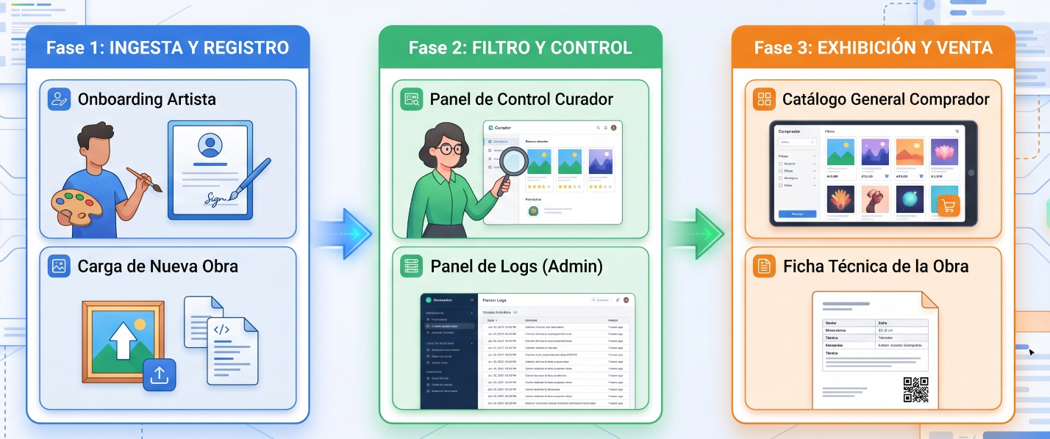

9.1 Mock Up Comprador
Este módulo agrupa las interfaces públicas destinadas a la interacción, exploración y adquisición autónoma de piezas artísticas por parte de visitantes y coleccionistas.
9.1.1 Catálogo General
Objetivo de la Interfaz: Actuar como la vitrina principal del ecosistema digital, ofreciendo una experiencia inmersiva para el descubrimiento de colecciones y el acceso directo a las exposiciones vigentes de la galería.
Descripción Técnica de Componentes:
Barra de Navegación Superior (Navbar): Menú estático que incluye el isotipo oficial "Pixel y Lienzo", accesos directos indexados (Catálogo, Exposiciones, Noticias) y herramientas de control (Buscador predictivo, Ícono de carrito de compras y un botón dedicado de User para gestión de inicio de sesión).
Hero Banner Principal: Zona de alto impacto visual con diseño abstracto de fondo que incorpora el título central "EXPLORA EL ARTE DIGITAL Y TRADICIONAL" y un botón de acción (CTA) interactivo etiquetado como "VER COLECCIÓN".
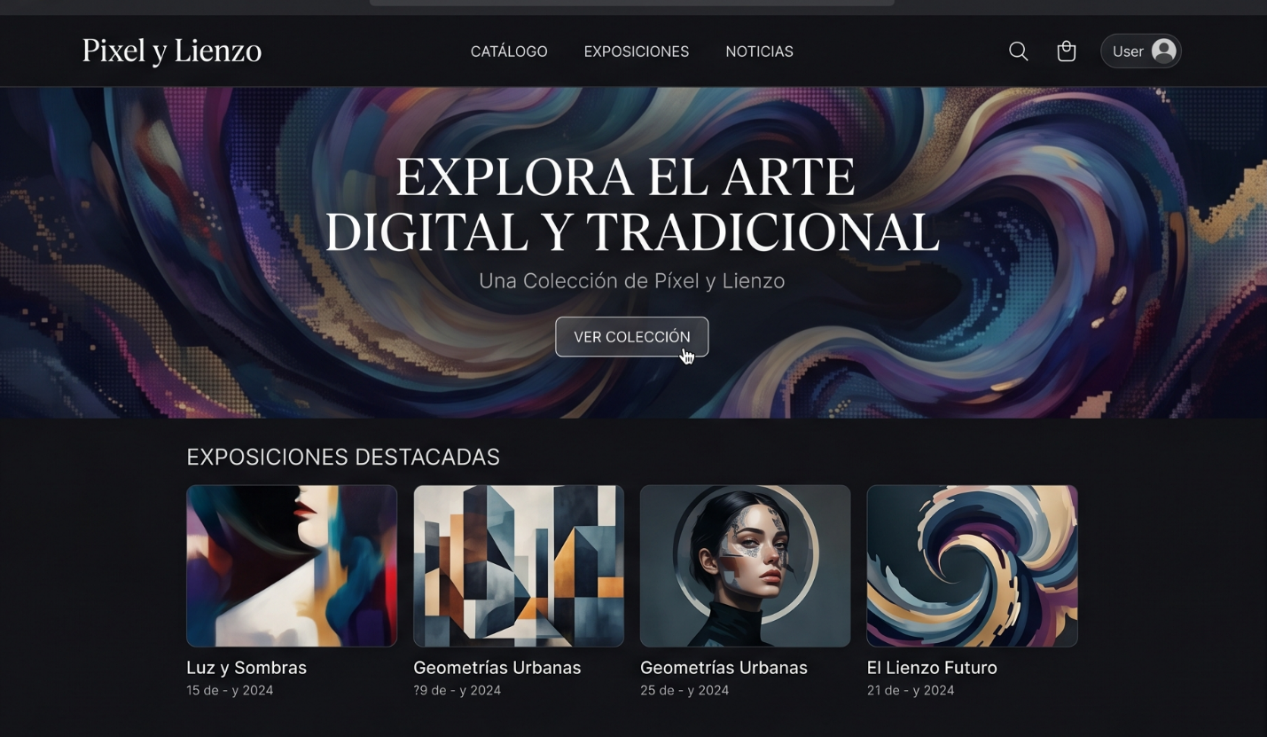

9.1.2. Mockup 2: Ficha Técnica de la Obra
Objetivo de la Interfaz: Desplegar de forma centralizada toda la información técnica, procedencia jurídica y comercial de un activo seleccionado, sirviendo como la pantalla de aterrizaje obligatoria tras el escaneo de un código QR físico en las salas del Palacio Nacional.
Descripción Técnica de Componentes:
Visualizador Multimedia Izquierdo: Contenedor de alta resolución optimizado para la exhibición de la pieza de arte (ej: Vórtice Galáctico de Elena Petrova), que incorpora bordes suavizados para mantener la línea gráfica.
Bloque de Datos Históricos y Biográficos: Espacio textual estructurado con jerarquía tipográfica para el título de la obra, el nombre del artista independiente y una breve reseña curatorial sobre la técnica y el origen del autor.
Ficha Técnica Estructurada: Lista de metadatos críticos indexados directamente desde la base de datos relacional: Técnica (Arte Digital Vectorial), Dimensiones (120 x 120 cm), Edición (1 de 5) y Año (2024).
Sello de Aval Institucional (Sello Dorado): Distintivo visual de alta jerarquía ubicado en la esquina superior derecha que certifica de forma explícita que la pieza es una "Obra Avalada por Curaduría - Comité de Expertos", cumpliendo con la HU-03.
Botón de Verificación Pretransaccional: Botón estilizado con borde lineal interactivo etiquetado como "PREVISUALIZAR CERTIFICADO (Marca de Agua)", que permite al coleccionista verificar la estructura del título de propiedad antes de pagar (HU-04).
Botón de Acción Principal (CTA Comercial): Botón sólido de alto contraste con color institucional dorado que unifica el carrito con la pasarela de pagos: "AÑADIR AL CARRITO | COMPRAR €1,200", configurado para mitigar picos de concurrencia simultánea.
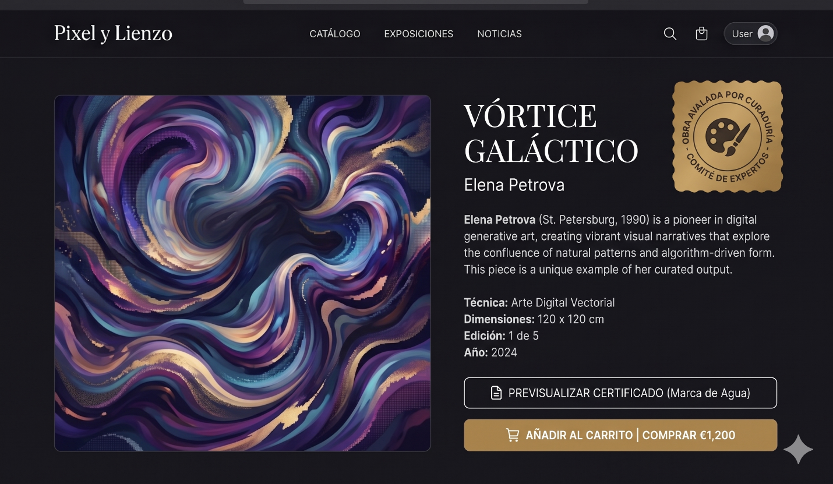
9.2 Mock Up Artista
Este módulo comprende las interfaces privadas y autónomas de cara al creador, estructuradas para gestionar el ciclo de postulación de hojas de vida artísticas, la carga estandarizada de activos y el monitoreo de la protección de derechos de autor.
9.2.1 Onboarding
• Objetivo de la Interfaz: Aislar el flujo de autenticación de los creadores del entorno tradicional de compradores, ofreciendo un portal de registro e inicio de sesión híbrido que detalla las fases del flujo de trabajo (Workflow) institucional.
• Descripción Técnica de Componentes:
Panel de Autenticación (Lado Izquierdo): Formulario clásico de inicio de sesión optimizado con campos de texto dedicados para Correo Electrónico de Artista y Contraseña (con opción de visibilidad mediante ícono de ojo tachado). Incluye botones de inicio de sesión rápido mediante servicios de terceros (Google, Facebook, Behance y redes criptográficas).
Línea de Progreso del Flujo de Trabajo: Infografía superior derecha que ilustra de forma secuencial los 4 estados lógicos del creador en el sistema para mitigar la incertidumbre del usuario
Bloque de Captación y Call to Action (CTA): Mensaje de conversión institucional con el enunciado "ÚNETE A NUESTRA ÉLITE ARTÍSTICA", acompañado de un botón sólido en degradé dorado etiquetado como "EMPEZAR MI REGISTRO COMO ARTISTA" para dar inicio al onboarding autónomo.
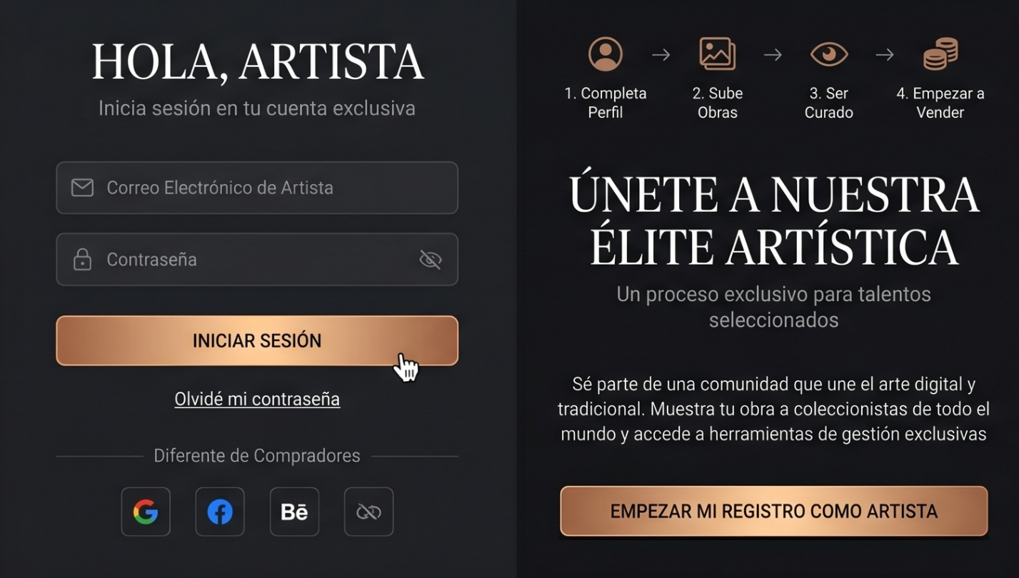

9.2.2 Formulario de ingsta y Carga de Nueva Obra

Objetivo de la Interfaz: Automatizar e imponer la estandarización en la captura de metadatos de las piezas artísticas, ejecutando en paralelo los microservicios de seguridad multimedia antes de enviar el registro a la cola de evaluación del curador.
Descripción Técnica de Componentes:
Bloque de Datos Técnicos (Columna Izquierda): Formulario estructurado con validación estricta en el backend que marca explícitamente los campos obligatorios para el cumplimiento de la HU-07: Título, Autor, Técnica y Precio Base (€). Incorpora campos secundarios para Año de Creación, Dimensiones/Peso aproximado y un área de texto extendida para la Descripción.
Zona de Arrastre Multimedia (Drag and Drop): Contenedor con borde discontinuo dorado optimizado para la carga de archivos masivos (JPG, PNG, MP4, MOV de hasta 500MB), el cual despliega una lista de previsualización en miniatura de los archivos cargados con opción de eliminación individual.
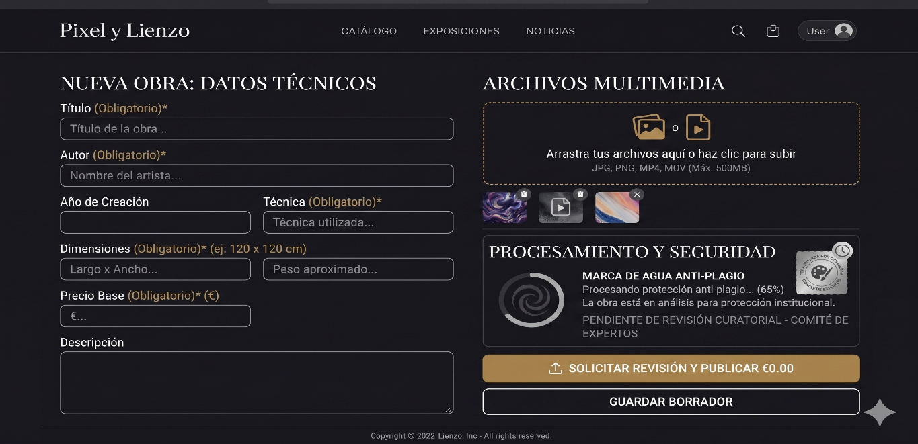
9.3 Mock up Curador
Este módulo comprende el entorno analítico de uso experto destinado al cuerpo de curadores e historiadores de la galería, diseñado específicamente para optimizar la toma de decisiones, la auditoría de portafolios y el control de calidad del inventario comercial.
9.3.1 Panel Curador
Objetivo de la Interfaz: Proveer una consola centralizada de trabajo basada en una cola de atención priorizada, permitiendo al curador auditar identidades de nuevos artistas y evaluar los campos técnicos de las obras antes de autorizar su publicación o el disparo del motor criptográfico.
Descripción Técnica de Componentes:
Barra Superior de Control Institucional: Encabezado técnico que despliega la marca oficial de la entidad (Galería de Arte... Palacio Nacional), la identificación del usuario activo con su cargo (Curador: Lic. Ramírez), un centro de notificaciones y alertas en tiempo real, junto a una barra de búsqueda global.
Menú Lateral de Navegación Vertical (Sidebar): Módulo de enrutamiento rápido adaptado al rol del curador que segmenta las funciones del Backoffice en accesos directos indexados: Bandeja (Vista actual), Perfiles, Certificar, Rechazados y un botón de Acciones operativas.
Botones de Acción Operativa Rápida: Columna final que interactúa con la base de datos a través de botones dedicados independientes según el tipo de solicitud: [Auditar Perfil] para validación de trayectorias e identidades, y [Ver Obra] para la inspección minuciosa de la ficha técnica.
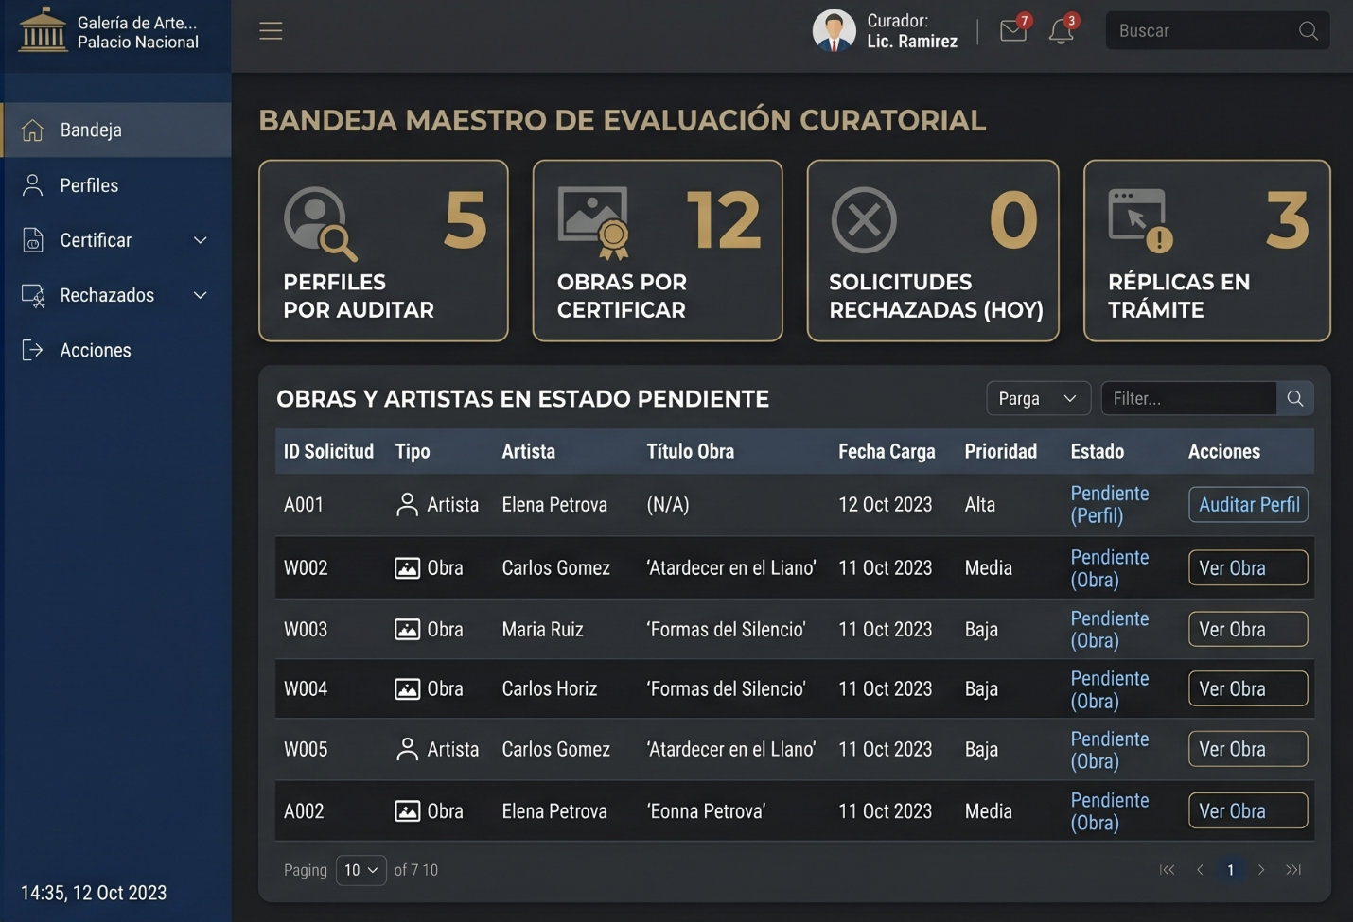
9.4 Mock Up Administrador
Este bloque comprende el entorno de control analítico, seguridad cibernética y auditoría técnica global reservado exclusivamente para el personal de TI y la alta dirección del Palacio Nacional.
9.4.1 Panel Logs Administrador
Objetivo de la Interfaz: Soportar de forma activa los requisitos de ciberseguridad perimetral y trazabilidad de la plataforma. Esta interfaz permite inspeccionar detalladamente el historial de operaciones críticas ejecutadas sobre el backend, mitigando fraudes financieros, accesos no autorizados o alteraciones accidentales en la base de datos.
Descripción Técnica de Componentes:
Barra Superior de Identidad Institucional: Encabezado unificado de alto contraste que incorpora el isotipo clásico de la entidad y el título formal de la aplicación (Galería Digital - Palacio Nacional).
Caja de Herramientas de Filtrado Avanzado: Fila de controles dinámicos para la búsqueda indexada de eventos en tiempo real:
Campo de Texto por ID: Entrada de texto predictivo para aislar un usuario específico (Buscar por ID Usuario).
Menús Desplegables (Dropdowns): Selectores lógicos para clasificar los registros según el Rol involucrado y el tipo de Acción ejecutada.
Campo de Dirección IP y Rango de Fechas: Controles con máscara de entrada (Date Range) para delimitar períodos de auditoría específicos.
Botones de Control de Datos:
Botón [Refrescar] en color negro sólido para sincronizar de forma síncrona la grilla con los últimos registros de la base de datos.
Botón [Exportar] lineal para la descarga automática del historial en formatos estructurados planos (CSV o Excel de auditoría).
Grilla Maestro de Eventos Inmutables: Tabla de datos no editable que expone la trazabilidad bajo cinco columnas de control técnico estricto:
ID Usuario: Dirección de correo electrónico asociada al identificador único de sesión del actor (Administrador, Curador, Artista) o la etiqueta genérica system para automatizaciones internas.
Rol: Nivel de privilegios del usuario según la arquitectura de control de accesos basada en roles (RBAC).
Acción Realizada: Descripción detallada de la regla de negocio alterada o ejecutada, incluyendo valores explícitos modificados (ej: modificación de porcentaje a 15%, precio: 1000 USD, generación de certificado PDF).
Dirección IP: Dirección IPv4 exacta desde la cual se originó la petición HTTP al servidor, permitiendo geolocalizar o bloquear picos sospechosos.
Fecha y Hora: Sello de tiempo ISO de alta precisión inyectado de forma automática por el reloj del sistema en formato AAAA-MM-DD HH:MM:SS.
Paginación del Sistema: Controlador inferior de navegación que permite segmentar el volumen de registros en múltiples pantallas para optimizar el rendimiento del servidor ante bases de datos masivas.


